突发公共卫生事件的社会传播与应急管理案例研究
——以甲型H1N1流感为个案

摘要：本案例通过对甲型H1N1流感的回溯，依据舆情监测结果、实际调研数据和深度访谈纪录，意图还原甲流爆发、扩散的全流程及关键节点；记述、廓清此间多元社会主体的认知、态度与行为反应；呈现、解释政府的公共传播与应急管理观念、原则和路径。
关键词：甲型H1N1流感；突发公共卫生事件；应急管理

引言：
2009年3月18日，墨西哥发现人感染猪流感疑似病例。4月13日，墨西哥报告首例猪流感死亡病例，十天之后，这个数字扩大至59人。此间，“人感染猪流感”疫情迅速在全球爆发扩散。4月30日，世界卫生组织、联合国粮农组织和世界动物卫生组织宣布弃用“猪流感”称谓，改称“甲型H1N1流感”（简称甲流）。从4月27日到6月11日的45天内，世界卫生组织将甲流的警戒级别从3级提升至最高级别6级，全球进入大流行阶段。
据世界卫生组织通报，截至2009年12月27日，甲型H1N1流感在全球已造成至少12220人死亡，其中美洲地区死亡人数最多。
2010年春季以后，甲流发病数在整个流感样病例中占的比重开始走低，此后将转换为季节性流感进行防控。

- 突发公共卫生事件的定义及特点
甲型H1N1流感首先是一种典型的新发突发传染病：新发——这是一种全新变异的病毒，人类对其毫无免疫能力；突发——威胁性大、决策时间短、影响范围广。
其次，甲型H1N1流感爆发是一场全球范围内的突发公共卫生事件。按照《国家突发公共卫生事件》应急预案的定义，突发公共卫生事件是指“突然发生，造成或者可能造成社会公众健康严重损害的重大传染病疫情、群体性不明原因疾病、重大食物和职业中毒以及其他严重影响公众健康的事件。”
正如《南都周刊》所说，“甲型流感，唯一确定的是不确定”，病理成因、传播途径、治疗手段、不同人群易感程度等，对于人类来说都是未知的。爆发之初，人们喜欢把甲型H1N1流感与1918年的西班牙大流感相提并论，彼时，“西班牙女士”肆虐全球，造成至少2000万人死亡，这一数字甚至超过了一战的死亡总人数。但恰恰由于甲型H1N1流感的这种突发性和不确定性，才为人们提供了一个研究突发公共卫生事件的最好蓝本。正如世卫组织总干事陈冯富珍所说：“甲型H1N1流感是近40年来暴发的首次大流行性流感，与以往情况不同的是，人类首次能够对大流行性流感进行迄今最为密切的观察和最为仔细的监视。”
2009年甲型H1N1流感初发时，具有如下三个显著特征：一是突发并且迅速扩散至全球；二是新发导致核心信息匮乏，在科学认识不足、各方观点未能充分比照和协商的情况下，学界和业界皆不宜做出轻率的判断；三是从地理人文特征看，此次病毒传播呈现“嫌贫爱富”之势，越是大城市、越是经济发达地区，越是出国出境频度高的人群，病例数就越多。
从某种意义上来说，甲型H1N1流感已经具备了社会公共危机的性质，“对社会系统的基本价值和行为架构产生严重威胁，并且在不确定性的状态下必须做出关键性决策。” 依此眼光审视，除上述三点外，甲型H1N1流感同时亦具备了公共危机的普遍特点：
  - 必然性与偶然性
2009年3月18日，墨西哥发现人感染猪流感疑似病例。4月13日，墨西哥报告首例猪流感死亡病例，十天之后的4月23日，死亡数字扩大至59人。
4月17日，美国有2例家住在南加州的儿童感染罕见的新型A（H1N1）病毒。
4月23日，新华社发布国内第一篇关于甲流（当时还被称为猪流感）的报道，主要内容为“美疾控中心对两例人感染猪流感病例进行调查”，国人第一次了解到关于甲流的相关信息。而此时，墨西哥患人感染猪流感的疑似病例已经上升到了880人。
4月30日，世界卫生组织、联合国粮农组织和世界动物卫生组织宣布弃用“猪流感”称谓，改称“甲型H1N1流感”。
甲型H1N1流感是由猪流感病毒引起的一种新型呼吸道传染病，在人类群体中大规模感染和爆发具有相当的偶然性。但是早在2006年，约翰·巴里就在《大流感——最致命瘟疫的史诗》中提出：“新的疾病大流行几乎无法避免……国土安全部已经将流感视为美国所面临的威胁中最可能发生且最致命的一个……到了在流感上痛下重金的时候了……我们必须将资金用在储备奥司他韦上……”。
甲型流感与所有危机一样，兼具必然性与偶然性。必然性与偶然性紧密关联，必然性酝酿偶然性，偶然性最终使必然性成为现实。
  - 渐近性与突发性
从2009年3月18日首例人感染猪流感疑似病例被发现后，H1N1病毒开始在全球213个国家和地区扩散。
从地域上来说，甲型H1N1流感并非在世界范围内同时爆发，4月17日，美国出现首例疑似病例；5月10日下午，中华人民共和国卫生部接到四川省卫生厅报告，四川省人民医院发现1例发热病例，根据临床表现和实验室检验结果，初步诊断为甲型H1N1流感疑似病例，5月11日，30岁的包某被确诊为中国内地首例输入型“甲型H1N1流感”患者。
从程度上来说，4月29日晚，世界卫生组织在日内瓦宣布，将全球流感大流行警戒提高到5级；6月11日，世卫组织决定将甲型H1N1流感大流行警戒级别提升至最高的第6级，这是该组织成立以来，第一次宣告某种流感在全球范围的大爆发；10月24日，美国总统奥巴马签署公告，宣布美国进入甲型H1N1流感全国紧急状态，以简化有关行政手续，为医疗部门应对甲型H1N1流感的迅速蔓延提供便利。
这意味着甲型H1N1流感作为一种新发突发性传染病，是人类遭遇的一种充满多变、不确定因素的特殊事故，同时，它的传播过程完整呈现了“爆发、社区流行、大流行、消退”的累积渐变过程，并因之生发出观念、知识和技能的转换。
  - 建设性与破坏性
在人感染“猪流感”病例被发现的一个月之内，4月13日，墨西哥报告首例猪流感死亡病例；10月6日，西藏自治区卫生厅报告我国内地首例甲型H1N1流感死亡病例。截至2010年4月30日，甲流在全球已造成至少1.79万人死亡，是近40年来爆发的首次大流行性流感。
甲型H1N1流感无疑给人类带来巨大的生命和健康损失、财产损失，造成了正常秩序和规范的破坏、既定发展目标的破坏等；但是从另一方面讲，这种范围广、级别高的突发公共卫生事件的处理和应对能够检验政府能力、累积信任资产，重新审视各利益相关者之间、人与人之间的情感和关系，同时为改善公众健康观念提供良好的契机。
比如某篇甲流报道中提及一位母亲在甲流中的心情和经历：“‘我亲爱的宝贝，妈妈今天就要回来看你了。’幸福的微笑荡漾在脸上，从11月2日剖腹产后高烧不退到被确诊为甲流病情危急，再到病情起伏难以稳定，最后病愈出院，25岁的严苗在27天内经历着和亲人的生离死别，而她尚未满月的女儿也只见过妈妈一面，此时正在襁褓之中等待着母亲的归来。”
  - 紧迫性与公共性
甲型H1N1流感是一次对社会造成严重损害的重大传染病疫情，威胁性大、覆盖面广、影响人数多，已经构成一次标准的公共卫生事件。甲型流感还具有鲜明的紧迫性，这种紧迫性一是时间紧迫，利益相关方必须在最短时间内做出反应和决策；二是资源匮乏，决策者要在经验不足、信息不畅等情况下有效整合和配置资源；三是“涟漪效应”――一石激起千层浪，像甲型H1N1流感这样的大型公共卫生事件，势必引发各种次生性危机，以下试举一例。
4月25日至26日，世界卫生组织、美国政府、中国政府三方分别做出了关于甲流的首次表态：
（1）世卫组织：猪流感恐全球大爆发须严密监控
墨西哥猪流感疫情严重，世界卫生组织已进入高度戒备，总干事陈冯富珍知悉猪流感的消息后，决定腰斩访美行程返回瑞士日内瓦，在世卫的战略卫生行动中心监督猪流感的控制工作，并于北京时间昨晚10时召开紧急会议，邀约专家讨论，以决定是否要宣布全球性卫生紧急事故。她表示猪流感病毒有在全球广泛爆发的可能性，情况严重，须严密监控。
（2）美国：7人感染新型猪流感 传播途径仍是未解之谜
美国卫生部门官员表示，这种流感不会引起公众恐慌，因为虽然预防人流感的疫苗预计对猪流感不起作用，但目前来看这7人病情已经得到恢复。经过治疗测试，目前的一些主流抗病毒药品似乎能够帮助对抗这种病毒。
值得注意的是，这种新型猪流感病毒的传播途径目前还是一个未解谜团。通常猪流感病毒只在猪和猪之间传播，经常与猪接触的人也有可能会被传染。但美国疾病控制和预防中心表示，经过调查确认，在这次患病的7人中并没有人直接接触过猪。疾病预防控制中心官员Anne Schuchat博士认为，这种新的病毒有可能在人与人之间传播。
（3）中国：疾控专家表示：人感染猪流感可防可控可治
专家说，目前虽尚无疫苗预防人感染猪流感，但人感染猪流感是可防、可控、可治的。
中国检验检疫科学研究院院长李怀林２６日在质量和安全年实验室开放日对来访的市民进行答疑时表示，我国完全有能力、有技术对人感染猪流感病毒进行检测。
可以看出，在最初关于甲流的谨慎表述中，只有中国的卫生专家站出来称：“甲流是可防可控可治”。对于一个新发突发传染病来说，这一结论大大降低了人们的恐慌，但是以应急管理和危机应对的眼光来看，万一疾病疫情不可控制，政府面临的是将更大的诚信危机。

- 突发公共卫生事件应急管理的阶段与策略
前述提及，突发公共卫生事件如所有危机一样，是一个渐近性过程，自身拥有从潜伏、爆发、流行到消退的生命周期。以甲型H1N1流感为例，可将其划分为四个阶段，以疫情在我国的发展态势作为观察内容可发现，在各个阶段，疫情的发展、政府的防控措施、媒体公众等群体对疾病的关注态度、危机传播管理的策略都在不断发生着变化。
2.1本地未发或散发阶段（2009.3.18~2009.7.1）：从疾病确诊到本地出现二代病例
2.1.1 关键性节点
2009年3月18日，首例人感染猪流感疑似病例被发现。
4月23日，新华社发布国内第一篇关于甲流的报道，主要内容为“美疾控中心对两例人感染猪流感病例进行调查”，国人第一次了解到关于甲流（当时还被称为猪流感）的相关信息。而此时，墨西哥患人感染猪流感的疑似病例已经上升到了880人。
4月25日，官方首次对甲流防控表态：卫生部、农业部、国家质检总局等部门高度重视，将采取相应的防控措施，卫生部还特别对出入境人员做了要求和建议。
随后，卫生部通过媒体介绍有关“人感染猪流感”的知识，报道中提到：
人感染猪流感是由猪流感病毒引起的一种呼吸道传染病。人感染猪流感病毒后，会出现类似流感症状。病毒感染早期使用达菲（Oseltamivir）有效，但对金刚烷胺（Amantadine）和金刚乙胺（Rimantadine）有抗药性。预防措施主要为避免接触流感样病人，保持个人卫生等；入境后如怀疑感染猪流感，居家或就医时应戴口罩，并向医生说明旅行史。
4月26日中国疾病预防控制中心专家表示，目前虽尚无疫苗预防人感染猪流感，但人感染猪流感是可防、可控、可治的。
4月29日晚，世界卫生组织在日内瓦宣布，将全球流感大流行警戒提高到5级。
4月30日，世界卫生组织、联合国粮农组织和世界动物卫生组织宣布弃用“猪流感”称谓，改称“甲型H1N1流感”。原因主要是原来的名称容易误导消费者，因为食用充分烹制的猪肉或猪肉产品并不会感染病毒，同时病原体也不是全部来源于猪流感病毒。
5月10日下午，卫生部接到四川省卫生厅报告，四川省人民医院发现1例发热病例，根据临床表现和实验室检验结果，初步诊断为甲型H1N1流感疑似病例。5月11日，30岁的包某被确诊为中国内地首例输入型“甲型H1N1流感”患者。
5月16日，北京市报告一例甲型H1N1流感确诊病例，这是中国内地第三例输入性确诊病例。
5月28日，广东省广州市报告1例输入性甲型H1N1流感病例；该病例的1名密切接触者戴某被确诊为甲型H1N1流感疑似病例。卫生部5月29日上午通报称，戴某确诊为内地首例二代病例。
6月11日，世卫组织决定将甲型H1N1流感大流行警戒级别提升至最高的第六级，这是该组织成立以来，第一次宣告某种流感在全球范围的大爆发。
6月20日，因在入境时未如实填写健康申明卡，报告上飞机前与流感患者同屋居住的经历，北京市检验检疫局决定对北京第14例甲型H1N1流感患者何某处以行政警告处罚。这是北京首次处罚瞒报甲流病情患者，何某因此被网友称为“何逛逛”。
2.1.2 阶段特征
疫情：新发突发传染病的特性在第一阶段表现得尤为显著，“新发”——尚未有针对性的、行之有效的疫苗或治疗方案，“突发”——这是社会公共事件而非个人事件，“传染”——人员、商品和思想在世界范围内的大规模迅速流动是疾病全球化的推动力量，第一阶段的患者主要以输入型为主，因此不会出现数量激增的情况，但是本土二代病例的出现和传播将使疫情变得难以控制。
政府：主要采取“外堵输入、内防扩散”的策略，防疫第一线向前推进至边境检疫上，尽量减少输入性病例的数量，对于患者及密切接触者进行追踪隔离，政府为甲型流感患者诊断和治疗买单。
媒体：媒体对甲流的报道开始集中在他国疫情以及本国政府防治措施上，同时媒体主动寻求关于疾病的各种相关信息，国内外政府官员、专家学者、患者家属亲友等都是媒体追逐的采访对象。疾病爆发初期，主流媒体作为关键性、权威性信源，被地方媒体、都市类媒体、网络媒体较多转载。
公众：处于一种不确定的状态，由于恐惧，他们主动寻求疾病的传播途径、易感人群、预防措施等相关知识，同时也迫切需要疾病预判、风险沟通、心理应对等信息，这一阶段公众较容易受到传播噪音的影响。
    - 核心信息与应对策略——告知、疏导
新发突发传染病爆发后应该发布哪些信息？世界卫生组织与美国疾病预防控制中心在甲流爆发后第一时间发布了核心信息清单
Peter M. Sandman & Jody Lanard在《流感大流行迫在眉睫时应说什么：世界卫生组织流感大流行时的讯息准备》也列出了25条流感大流行时应该提供的信息，在第一阶段，以下几条信息尤为关键：
Key Facts about Swine Influenza (猪流感核心信息)
世界卫生组织（2009-4-25） | 美国疾病预防控制中心（2009-4-25）
1.什么是猪流感？  2.对人类健康有何影响？  3.哪些地区已经发生了人际间病例？  4.人是怎么感染的？  5.食用猪肉和猪肉产品是否安全？  6.流感大流行的风险如何？  7.有预防猪流感的人用疫苗吗？  8.什么药物可用来预防？ | 关于猪流感本身  1.什么是猪流感?  2.猪流感病毒有多少种？  关于人际间传播猪流感  1.人类是否能得猪流感？  2.人感染猪流感有多普遍？  3.人感染猪流感有什么症状？  4.吃猪肉能感染猪流感吗？  5.猪流感是怎么传播的？  6.现在已知的猪流感在人际间是怎么传播的？  7.如何诊断人类感染了猪流感？  8.什么样的药物能有效治疗人类感染猪流感？  9.以往有没有猪流感爆发的先例？  关于猪际间传播猪流感  1.猪流感在猪际间是怎么传播的？  2.猪患猪流感的标志是什么？  3.猪患猪流感有多平常？  4.猪流感有没有疫苗？

1.疾病不再只是与动物有关，它可以在人际间传播，传播方式初步判断为……；
2.这是一个预警，我们不确定这次疾病是否会发生大流行，不知道大流行将有多严重；
3.现在，我们可能有了一个最佳时机去做一些实际准备，我们必须充分利用这一时机——即使大流行实际上并没有发生，即使我们的努力可能会白费；
4.最重要的是家庭、邻居团体、社区群众以及公司企业做了什么准备工作。
这一阶段，信息的不确定性、疫情的突发性和短时间内的两次升级，使得公众陷于困惑、紧张和恐惧的情绪。因此，这一阶段的基本应对策略为：告知和疏导。告知是指危机当事主体面向利益相关者发布危机信息的行为，是主体的“单方”话语在危机舆论环境中进行传播并接受选择的过程；疏导则强调针对关键议题寻求重点突破，是危机主体以应对者、救赎者身份发起的“中心”对话。
告知一方面包括对疫情发展态势的告知，另一方面是对甲型H1N1流感预防措施的讲解，比如“勤洗手、多通风、少扎堆”、比如“流感症状去就医”；疏导则是以政府、专家等权威信源的角度对公众的不稳定情绪和心理做出回应。
2009年6月8日，卫生部部长陈竺、北京市副市长丁向阳在慰问佑安医院甲流患者与密切接触者时就采用了告知和疏导式的信息表达：
陈竺叮嘱患者要安心休养，并告诉他们北京佑安医院是中国最好的治疗感染性疾病的医院，希望他们尽快康复，如有任何需求我国政府都会尽力满足。
丁向阳副市长通过视频代表北京市民向各位患者表示问候，他还风趣地说，“欢迎你们今后再来北京旅游，我来做导游”。

  - 局部出现聚集性爆发疫情阶段（2009.7.1~2009.10.19）：从第一例聚集性爆发疫情到宣布疫情大流行
2.2.1 关键性节点
7月1日，北京市朝阳区南湖中园小学发生一起学校聚集性发热疫情，7名学生被确诊感染甲型H1N1流感，随后广东、湖南等地也相继出现甲流群体聚集性爆发事件。
7月8日，卫生部下发《关于进一步完善甲型H1N1流感防控措施的通知》，正式转变甲流的防控策略，对密切接触者不再进行集中医学观察。卫生部卫生应急办公室副主任梁万年认为，考虑到今后疫情进一步发展，尤其是在有些重点地区，密切接触者的数量会比较多，集中管理有一定的难度。
8月12日，卫生部宣布，我国甲型H1N1流感疫苗临床试验工作进展顺利，作为我国第一个甲型H1N1流感疫苗受试者，卫生部部长陈竺接种了第二针疫苗。
9月1日，全国各地学校多举措做好开学预防甲流工作，中国疾控中心流行病学首席科学家曾光教授表示，学校是防控甲型H1N1流感的重点场所，甲流聚集性病例在学校发生的可能性更大。
9月8日，卫生部部长陈竺表示，经过专家的反复论证和世界卫生组织的建议，结合中国的实际情况，中国甲型H1N1流感疫苗接种方案的原则已经确立，一方面要保护最为易感和脆弱的人群，同时还需要特别保护那些有基础性疾病的人和一线公共服务人员。
9月9日，曾光宣布，甲型H1N1流感的主要传播途径是谈话、打喷嚏和附着在被污染物表面的飞沫，而空气不是主要传播途径。他建议，公众要树立从容应对甲型H1N1流感的信心，建立以个人防护行为为主的保护屏障——勤洗手，必要时戴普通口罩，说话时与他人保持安全距离。
9月21日，北京率先对国庆庆典参与人员接种甲流疫苗，随后，疫苗接种工作在全国各省市陆续展开。
10月6日，西藏自治区卫生厅报告我国内地首例甲型H1N1流感死亡病例，卫生部甲流临床专家组组长、北京朝阳医院院长王辰说，此前我国采取的一系列防控和医疗救治措施，有效延缓了疫情在我国内地的蔓延。“但是随着流感高发季节的到来，甲流发病总数上升，重症病例增多甚至出现死亡病例在所难免，也是符合疾病规律的。”
2.2.2 阶段特征
疫情：甲流已经从散发进入到群发，确诊病例人数呈现稳步上升的趋势；虽然出现多起聚集性爆发疫情，但是仍然控制在一定的范围内；学校和社区等人口集中的地方是防控的重点区域。
政府：随着本土二代病例的出现，“国门围堵”已经不再成为甲流防控的主要策略，甲流正式从“国门”走进“家门”。这一阶段的防控策略突出“重点”二字：抓重点人群、治重症患者、管重点区域，对密切接触者不再集中医学观察。
媒体：仍然以更新疫情态势、介绍政府防控措施、传授预防知识为三条主线，报道量较第一阶段有所回落，媒体对甲流的关注度有所下降。
公众：疫情并没有得到完全控制，甲流仍然威胁着公众的生命，但是经历了甲流初期的恐惧后，这一阶段的公众处于倦怠期和漠然期。“甲流”肯定是公众日常生活中的重要议题之一，但也只是“之一”。
2.2.3 核心信息与应对策略——顺势、顺应
在《流感大流行迫在眉睫时应说什么：世界卫生组织流感大流行时的讯息准备》中，Peter M. Sandman & Jody Lanard认为这一阶段的信息要重点强调：
1.个人与社区所进行的准备工作，重点在下面三项任务：降低每个人的患病几率，帮助每个家庭准备在疾病流行时期的基本生存需求品、减少并应对更大的社会动荡；
2.保持社交距离（social distance）虽令人不快，但很重要；关闭学校是摆在人们面前的一个保持社交距离方面的难题；
3.洗手不是万能的，但它很容易做到，想洗就洗，也没有什么明显的负面效应；戴口罩可以像洗手一样对预防疾病有所帮助，但与洗手相比，它的成本更高；
4.现在开始进行大量的物资储备可能为时已晚，但（政府、个人）仍要尽你所能。
在局部聚集性爆发阶段，媒体和公众对甲流的关注度有所下降，公众甚至对“可能”来临的第二波疫情毫无准备。在这种情况下，主动输出的健康议题很难进入公众所关心话题的优先序列。因此，这一阶段的主要策略是以契合为准则的顺势和顺应策略。
所谓顺势，是指放弃甲流作为孤立性事件的视角和眼光，将甲流议题与当前的社会热点捆绑起来，提高甲流的关注度。顺势策略有两个方向，一是结合事件和节日，整合注意力资源；一是结合流行观念或风尚，共同引领健康观念。这一阶段，适逢中华人民共和国建国六十周年大庆，甲流防控任务尤为紧迫艰巨，也因此意义重大。
所谓顺应，是指为了达到整体系统的协调，组织可以为其利益相关者让渡部分利益，获得关系上的平等、平衡。在甲流爆发的初始阶段，为稳定情绪、屏蔽传播噪音，政府以引导舆论为主。进入聚集性爆发阶段，公众对于甲流的认知度已经大大提高（调查表明，第二阶段公众对甲流的知晓度为94.7%，第一阶段为81.8%）。在这种较高认知度的基础上，政府可以适当减少官方信息发布，让媒体及公众主动输出信息，构建多元话语结构。
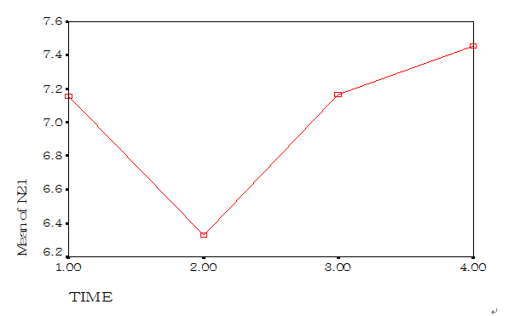
调研显示，在对甲流信息发布工作的评价方面，也正是在第二阶段，由于举国积极应对，信息发布工作强度较高、效度明显，公众满意度相对最高（数据标准化后取平均分值，共4项，每项1-5分，总分4-20分，得分越低越满意。）。
图2-1：信息发布满意度

  - 疾病大流行阶段（2009.10.19~2010.1.1）:甲流在社会普遍流行
    - 关键性节点
9月10日至10月31日，北京市为60周岁以上老人和在校中小学生免费接种季节性流感疫苗。
10月19日，中国疾控中心首席流行病学专家曾光做出最新判断，甲型H1N1流感的第二波疫情已经开始。这标志着，甲流已经进入社会普遍大流行的阶段。
10月21日，北京中小学生等五类人群免费接种甲型H1N1流感疫苗计划启动，打还是不打，成了不少市民费心考量的问题。
10月24日，美国总统奥巴马签署公告，宣布美国进入甲型H1N1流感全国紧急状态，简化有关行政手续，为医疗部门应对甲型H1N1流感的迅速蔓延提供便利。
11月4日，卫生部通知，凡确诊为“甲流”的患者，无论有无基础性疾病，是否混合其他细菌，均纳入“甲流”上报范围。“中国对于生命统计起码落后美国50年。” 流行病学专家黄建始认为，中国长期以来没有对流感和肺炎的死亡统计，只靠今年（2009年）一年无法补上这个缺陷。
从11月16日开始至12月13日，所有具有北京户籍、3岁以上的北京市民，均可在自愿、知情同意的原则下，免费接种甲流疫苗。
    - 阶段特征
疫情：甲流成为一种普遍性疾病，甲流患者甚至占到流感患者的80%，重症和死亡病例持续增多，疫情为医疗卫生系统带来了巨大压力，疫苗接种是防治流感大流行最有效的手段。
政府：这一阶段政府调动一切医疗资源，加强危重病人的救治，加大应急物资的配备，每日向社会公布疫情、监测和防治工作情况，根据疫情流行情况，就实施疫区封锁、交通检疫、停产、停业、停课等措施向当地政府提出建议。
媒体：媒体为新一波疫情重新投入巨大的人力和版面，报道量在这一阶段达到了最高峰，与疾病爆发初期（第二阶段）相比，大流行阶段的媒体报道在报道内容和报道类型都有所丰富，深度报道、评论报道显著增多。
公众：在社会大流行的疫情面前，依对疾病了解程度、个体经验不同，公众呈现出不同反应，有恐惧、有漠然、有谨慎、也有乐观；但是却普遍加入到了对谣言的转述和传播过程中。
2.3.3 核心信息及应对策略——转换、引导
在这一阶段，Peter M. Sandman & Jody Lanard认为媒体和政府有义务告诉公众：
1.不要回避，也不要反映过度（overreact）；现在是考虑怎样在家中照顾自己亲人的时候了；
2.以下是政府要做的……；
3.如果大流行形势很严峻，最难的工作不是应对疾病本身，而是保持必需品的供给和社会基本服务以及维护社会秩序；尽管我们希望骚乱、恐慌和其他影响社会秩序的情况不会发生，但有必要保持警惕；
4.我们将会采取坦率的方式应对疾病大流行的危机，这就意味着你将获得坏消息，混乱的政策变化，相互矛盾的意见以及前后矛盾的信息。
显然，疾病大流行阶段不只要持续进行疫情防控，而其它次生性危机也是政府应对和管理的重点。整个疫情大流行阶段同时也是流言、谣言全面爆发的阶段，一个典型个案就是对疫苗安全的质疑。2009年11月18日，许多北京市民的手机上收到这样的短信：“北京市委紧急通知，要求暂停目前的所有甲流疫苗接种工作，要对目前使用的甲流疫苗进行重新评估”。尽管有关部门在两小时内及时进行回应，平息了可能出现的恐慌，但是疫苗的安全问题始终被公众热议。对于卫生部部长陈竺亲自接种疫苗的信息，在我们的访谈中有公众这样认为：
问：那人家卫生局的领导亲自打疫苗呢？
男4：我们也不知道啊。
女5：（那领导他们是）被逼无奈啊。
面对这种信任危机、谣言危机，信息的公开透明是首要策略，“有结论给结论，没结论给态度”这一基本原则正在被越来越多地认可和实践。除此之外，必要的转换和引导在危机中也很重要。
转换意味着在话语一致、与核心利益相关者意见相合的前提下，借由新的“事件”和“议题”转移视线、再造情境，使事态朝着有利于大多数人的方向发展。比如，将关于疫情防控的讨论转换到健康生活方式、公民健康素养的议题讨论。
所谓引导并非是对具体内容“上纲上线”的指导，而是指政府与其利益相关者摒弃异见，在共同的价值观层面相遇。比如，一个首要的引导就是从疾病共同体到健康共同体的引导，人们过多地关注疫情本身，就组成一个灾难性的疾病共同体，却忘记对抗疾病的本来目的是健康，对健康的追求可以构筑一个明亮、积极的共同体。在调研中可知，公众对甲流信息的关注重点集中在“预防措施”和“疫情态势”等基本问题上，而对“社会影响”、“药物研发”等命题关注很少，可以认为，“健康似乎被认为是一种珍贵的财富，值得人们以任何价值去保留，然而似乎到现在为止，它还不是家庭消费的第一位，尽管在上世纪初的时候曾经有人作此呼吁”。
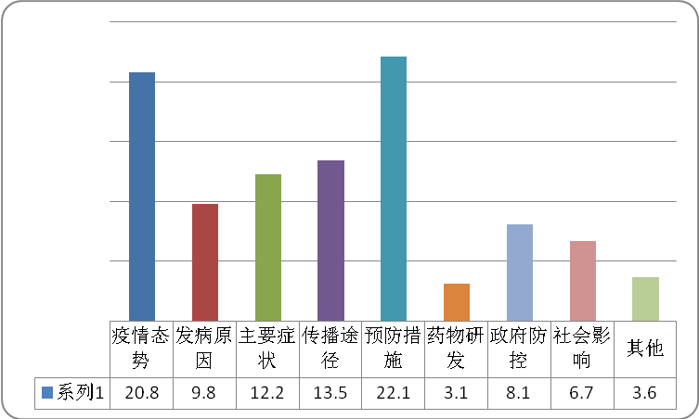

图2-2：公众关注哪些甲流信息

2.4 消退以及沉寂阶段（2010.1.2-）：新增病例的速度得到大量缓解
2.4.1 关键性节点
2010年1月4日，卫生部卫生应急办公室主任梁万年表示，截至去年年底，全国共有1400多位孕产妇接种甲型H1N1流感疫苗。目前，没有孕妇接种甲流疫苗后发生严重不良反应的报告，证明甲流疫苗对孕妇是安全的，整个孕期都可以接种甲流疫苗。
1月7日，卫生部发布了6-35月龄儿童接种甲型H1N1流感疫苗指导意见的通知，将6-35月龄儿童列入中国甲型H1N1流感疫苗接种人群，与此前不同的是，这部分儿童接种要打两针。
2010年1月13日，欧洲理事会卫生委员会主席、德国籍流行病学专家沃尔夫冈•沃达格提出，这场被夸大的甲流疫情其实是“本世纪最大的医学丑闻之一”。他说：“在我们眼前，其实只有轻微的流感和一场造假的疫情。”
2月4日，在建议女士推迟怀孕计划后，卫生部再次发出提醒，今年打算怀孕的女士，要先打甲流疫苗。
3月11日，中国疾病预防控制中心专门召开了新闻通气会，会上专家强调：“监测结果表明，我国甲型H1N1流感疫苗引起的真正不良反应绝大多数是轻微的，严重异常反应极为罕见，未发现因预防接种导致的死亡以及GBS等神经系统疾病的发生危险性增加，也未发现对孕妇和胎儿造成损害，疫苗无论在6月龄至3岁、3-60岁以及60岁以上人群中应用，均具有满意的安全性”。
3月25日，卫生部发布“卫生部甲型H1N1流感疫苗接种工作信息通报”，通报表明国内共有9138万人完成接种甲流疫苗。
4月8日，卫生部通报前一周无新增死亡病例，专家认为，目前我国内地甲型H1N1流感疫情仍处于低发期，近期不会出现大范围的爆发流行。
4月12日，世界卫生组织召集专家委员会，旨在评估全球甲型H1N1流感的应对工作以及国际卫生条例的执行情况，特别是探讨如何总结经验教训以便更好地应对将来可能出现的各种全球性公共卫生紧急事态。
8月9日，世界卫生组织宣布，甲型H1N1流感大流行已经结束，甲型H1N1病毒的传播基本上接近尾声。世卫组织总干事陈冯富珍说，世界目前已不再处于流感大流行6级，即警戒级别的最高级状态，“我们正步入后流感大流行阶段”，但她同时警告，“新的流感病毒正在大规模发展。”
2.4.2 阶段特征
疫情：随着疫苗的普遍接种、自我免疫提升以及治疗手段的加强，新增病例数量下降明显，疫情也趋于缓和。严格意义上，按照病例绝对数量，第三阶段（甲流大流行阶段）持续到2010年8月；但以危机传播管理的眼光审视，我们选取2010年1月2日甲流确诊病例数开始下降为转折点，将此后统一认定为消退沉寂期，同时也是危机管理意义上的恢复阶段。
政府：这一阶段的防控策略主要集中在动员公众接种疫苗，并重点关注春运人口大量流动可能造成的疫情反复。
媒体：在甲流末期，媒体开始自主总结甲流中的得失，关于政府部门疾病防控的评价增多，负面信息的数量也因此有所增加。
公众：经历过甲流大流行阶段的公众心态渐趋平静，随着政府和媒体的放松，公众的关注度也逐渐降低，并被新的事件所吸引。
2.4.3 核心信息与应对策略——重建、再造
Peter M. Sandman & Jody Lanard认为在疫情的最后消退阶段，要说这些话：
1.尽管当前疫情已经开始消退，但我们仍然要防止大流行卷土重来；
2.这次应对疾病大流行的经验和教训是……；
3.只有在大流行面前，我们才能更深刻体会“健康是人生的最大财富”这句话的真正含义，从大流行走过来，健康应该成为人生价值的第一序列；
4.继续保持勤洗手、多通风等良好习惯……
甲流沉寂阶段也就是我们所称的危机恢复阶段，大范围疫情过去后，修复信任、重建关系是未来工作的重点，因此，这一阶段的基本应对策略是重建与再造。除了恢复正常的生产、生活秩序外，“重建策略”旨在开创“我们共同的、崭新的世界”，“它是一种理想化的东西，但它是我们要求实际的社会和制度与之接近的理想”，重建策略具体的子策略包括补偿与救赎、重构话语秩序和价值再造。
具体到甲流事件，在最后一个阶段，重建集体记忆与再造健康观念显得十分重要，对恢复信任关系、为下一次公共卫生事件储备知识和经验资源具有重要意义。拥有集体记忆，意味着对族群的认可，意味着我们拥有共同的起源、文化和信念，它是一种定向认同，定格于过去，却由当下所限定，并且规约未来。作为一次大型突发公共卫生事件，甲流应当成为与“非典”一样深刻的集体记忆。但公众调查一项数据显示，在问到“甲流和非典哪种病更严重”时，有63%的调查者选择了“非典更严重”（如下表）。实际上，从公共卫生的角度，虽然“非典”的病死率较高，但传染率却不及甲型H1N1流感，从医学上很难判断两种病孰轻孰重。

表2-1：甲流与SARS哪个更严重（%）
疫情阶段 | 大流行期间  百分比（数目） | 疫情消退期  百分比（数目）
甲型H1N1流感更严重 | 11.5（490） | 9.4（395）
“非典”更严重 | 62.2（2655） | 64.0（2675）
两种病都差不多 | 20.4（871） | 20.8（870）
不清楚 | 6.0（255） | 5.8（241）
合 计 | 100（4271） | 100（4181）
Χ2=9.71, df=3, p>0.05

同时，疫情消退时期正是培养健康观念、涵化健康行为的最佳时机，世界卫生组织把健康定义为“一种完整的身体、精神和社会交往的健康状态，（健康）并不仅指不生病，或不衰弱”，在一次重大公共卫生事件后让健康成为公众所有价值中的优先序列，也正是其建设性的重要表现。
我们的研究显示，第三次（甲流大流行阶段）和第四次（疫情消褪阶段）调查得出的公众健康观念分值低于第一次（本地未发或散发阶段）和第二次（局部出现聚集性爆发）调查的分值（分数越高健康观念越强）。分析表明，甲流疫情不同发展阶段的公众健康观念分值存在统计学差异（F=794.160,P=0.000）。这至少说明了如下三个问题：
一是疫情动态和环境变化的确对公众的健康观念有显著影响；二是健康观念并非一旦获得就永无褪失，强化和凝结（传播学领域称之为“结晶”）健康观念与形成和普及健康观念同等重要，而现阶段的健康教育相对更重视后者而忽略前者；三是与此相关，甲流这样的新发突发传染病为改善公众健康观念提供了良好的环境契机，事前和事中抓住机会固然重要，事后持久转化机会亦不可或缺。
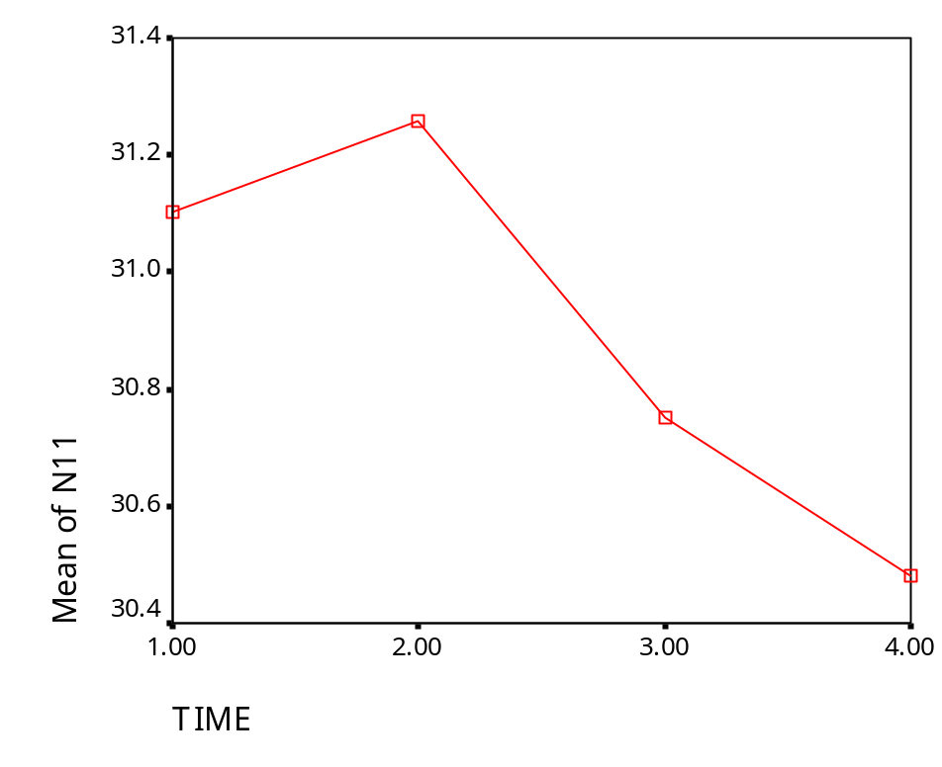
图2-3：公众健康观念评测
- 突发公共卫生事件的传播效果检验与传播管理方法论
甲流爆发的2009年和此前一年，金融海啸席卷全球，世界各地重大灾害频发，中国则经历了南方冰灾、汶川地震等公共危机事件，甲流防控关乎经济调整与复苏、政治稳定与和谐、公众心理健康与社会性格形塑。在这样的大背景下，甲型H1N1流感期间的舆论引导、传播管理工作显得尤为重要。
以“传播的观点”审视危机，意味着更重视“人”的主体地位，其中包括当事主体针对内部、外部利益相关者的宣传、劝服与对话，以及对其他信息流通过程的控制，目的在于修复形象、重建共识。与2003年“非典”期间，舆论从早期“不作为”到“期待性沉默”继而又“从失语到喧哗”的表现相比，甲流的传播工作取得了长足的进步，为未来突发公共卫生事件提供了可兹参考的方法论。
  - 传播效果检验
比照甲流四个阶段的划分，本案例的整个调研过程执行了4次问卷调查。各抽取每一阶段的典型时段，分别在2009年5月8-13日、2009年6月15-19日、2009年10月12-16日和2010年3月8-13日进行调研。研究采用分层随机整群抽样的方法对3类人群进行监测，3类人群具体为：学校的中小学生、工作场所职业人群及社区/乡村中的老年人。
经过调研检验，本次甲流信息传播符合“效果很好”的想象。这些效果体现在甲流疫情关注度、知识知晓度、防范技能获得、健康观念变化等层面，我们将通过以下几个具体问题来测试公众对甲流信息传播和健康教育的认知效果：
3.1.1 您对甲流疫情的态度是？
我们把公众对待甲型H1N1流感的态度按照关注程度细分为“不关心”、“仅作了解”、“有所关注，但比较乐观”、“比较关注”、“密切关注”以及“感觉恐慌、无所适从”等六项。四次调查显示，北京市公众在各个阶段对甲流疫情的总体关注度较高，对疫情的态度表现得越来越冷静和乐观。
四次调查数据存在统计学上的显著性差异（标化后χ2=5371.572，P=0.000）：“有所关注，但比较乐观”的比例越来越高，从第一次调查时的37.9%上升到了第四次调查时的50.7%；相比之下，“密切关注”、“感觉恐慌，无所适从”的比例随着疫情发展呈现整体回落趋势。参见图3-1：
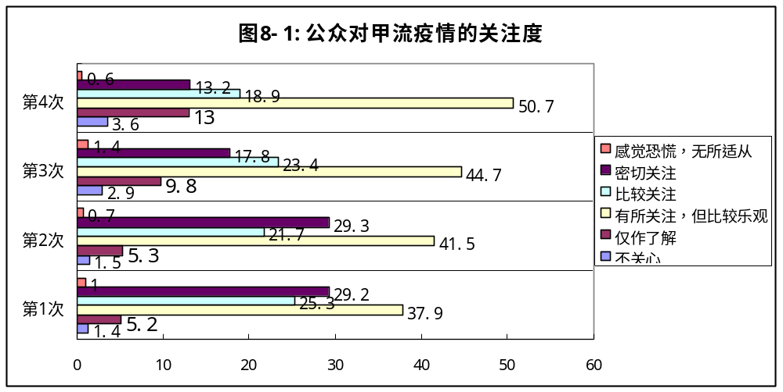
图3-1：公众对甲型H1N1流感疫情的关注度
3.1.2 您认为甲型H1N1流感是哪种类型的疾病？
甲流是一种呼吸道传染病，这是公众应当掌握的最基本的甲流病理知识。调查显示，北京市公众对此的正确认知率较高，而在疫情发展的不同阶段呈现出一定的差异。在2009年5月开展的第一次调查中，认为甲流是一种呼吸道传染病的公众占81.8%，2009年6月、10月和2010年3月的第二、三、四次调查结果分别为94.7%、92.7%和94.4%。
可见，在2009年5月初，北京市尚未出现甲型H1N1流感病例时，公众对于疾病类型的正确认知率相对较低（第一次调查结果）；而随着疫情扩散和健康教育工作的开展，公众的正确率显著提高（第二次调查结果），之后虽稍有下降（第三、四次调查结果），但基本维持在较高水平。参见图3-2：
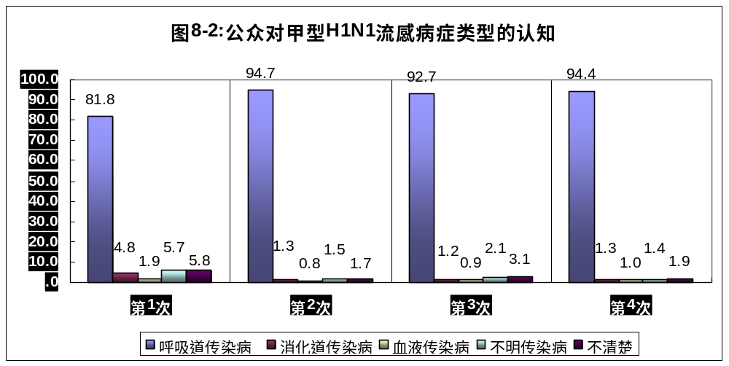
图3-2：公众对甲型H1N1流感病症类型的认知
3.1.3 您认为甲流容易传染吗？
数据显示，高达97.6%的北京市公众正确地认识到甲型H1N1流感具有传染性。四次调查纵向比较表明，认为甲型H1N1流感“不会传染”的公众比例越来越低，从5.2%下降至0.6%-0.7%；认为甲型H1N1流感“较易传染”的公众比例越来越高，从38.5%上升至41.4%。参见图3-3：
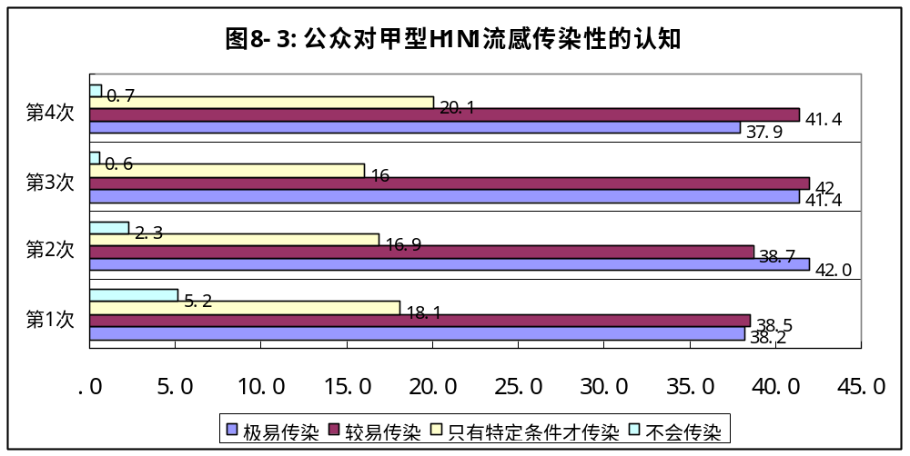
图3-3：公众对甲型H1N1流感传染性的认知
3.1.4 您认为哪些行为容易传播或感染甲流？
在经历甲流疫情第一、二阶段的发展后，我们在第三、四阶段的调查中加了公众对甲流传播或感染途径的认知测试，包括四个题目：（1）与咳嗽、打喷嚏的人接触，（2）与被甲型H1N1病毒感染的人直接接触，（3）食用猪肉，（4）接触被甲型H1N1病毒污染的物品，回答选项为“是”、“否”、“说不清”。其中，（1）（2）（4）题的正确答案为“是”，（3）题的正确答案为“否”。
调查结果表明，大多数北京市公众都能正确判断哪些行为容易传播或感染甲流，但在前述四个问题的每一个问题上都有相当比例的公众答错或“说不清”。其中，“与被甲型H1N1病毒感染的人直接接触”的答对率最高，约有10%的公众答错或“说不清”；“与咳嗽、打喷嚏的人接触”的答对率次之，有15-20%的公众答错或“说不清”；“食用猪肉”和“接触被甲型H1N1病毒污染的物品”两题的答对率较低，有22-29%的公众答错或“说不清”。从两次调查的纵向比较看，除（1）题外，另外三题的答对率在第四阶段甚至低于第三阶段。
这一组数据与舆情分析的结论是相互印证的，我们在为期一年的舆情研判中发现：政府、卫生专业系统和新闻媒体对甲流传播或感染途径的发布和说明，在持续性和清晰度上远逊于“高度重视”等态度信息、“全面防控”等举措信息和“多洗水、勤通风”等个人预防信息。这直接导致了部分公众对甲流传播或感染途径认知上的模糊和偏差，并且可能造成“知而不行”——为什么要“勤洗水、多通风、少扎堆”？理由及其解释是激发人们采取行为的基本动力，当人们对“理由”的认识含混不清甚至出现偏差时，就会出现行为动力不足。参见图3-4：
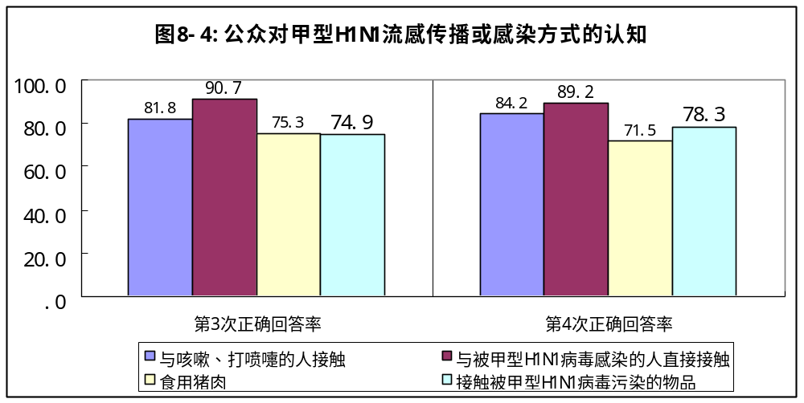
图3-4：公众对甲型H1N1流感传与感染方式的认知
3.1.5 您认为哪些行为对于预防甲流是有效的？
为深入了解公众在个人层面对预防知识的掌握程度，我们在第三、四次调查中列举了七项与甲流预防相关的个体措施，让受访者辨识其中的正确行为，答案选项为“是”、“否”和“说不清”。这七项行为是：（1）接种甲型H1N1流感疫苗，（2）戴口罩，（3）经常用肥皂和清水洗手，（4）不去人群拥挤的场所，（5）避免接触流感症状或肺炎等呼吸道疾病患者，（6）预防性服用消炎药，（7）保持室内通风。调查表明，除干扰项“预防性服用消炎药”外，其他六个问题皆获得了较高的答对率；纵比显示，第四次调查的答对率整体上高于第三次调查的答对率。
其中，疫苗注射的安全性是本次甲流防控中的一个焦点话题，2009年6—10月间公众在疫苗接种问题上的答对率提高了2%，一方面说明卫生部长陈竺亲自接种疫苗、曾光和钟南山等专家“证言疫苗安全”、新闻媒体的广泛报道和基层健康教育工作者的大力宣导等公共关系行为起到了一定的作用，一方面也说明相应工作仍有进一步改善的空间——公众的认知和信任并未显著增加。参见图3-5：
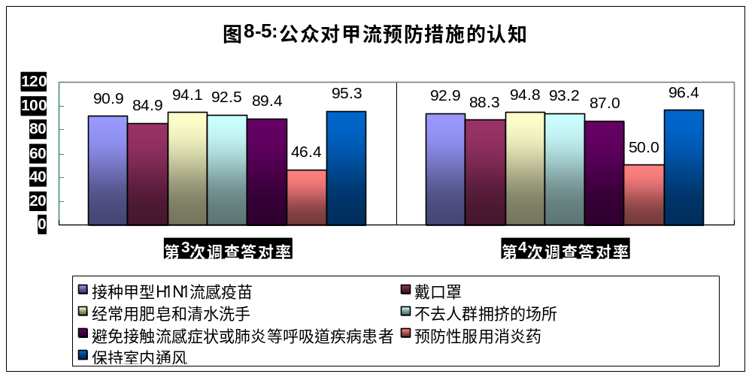
图3-5：公众对甲型H1N1流感预防措施的认知度
3.1.6 您认为甲流患者是否能被有效医治？
甲流爆发之初，我国政府和卫生专业系统即宣布“甲型H1N1流感可防可控可治”，本题主要测试公众对这一结论的认知和理解情况。数据显示，有70.4%的公众正确地认为甲流患者“大多数能治愈，死亡率不高”。然而，在度过了甲流疫情第一阶段的“心理紧张期”后，第二、三、四阶段的调查表明，有20-25%的公众过于乐观地认为甲流患者“完全能治愈”。造成这种状况的原因应该是多方面的：
一是可能错解了政府和卫生专业系统“可治”的论断，或者受到了媒体关于防控“战绩”的不节制的鼓舞；二是随着疫情防控战线的拉长，进入心理倦怠期，“不必紧张”、“没什么大不了”的情绪开始滋长；三是后期疫情形势趋缓，理想当然地认为“完全能治愈”；四是符合危机传播管理学科提出的“二八法则”——在危机中，总会有20%左右的人太自信和乐观等原因而忽视应急保护。无论是哪一种原因，对于政府和卫生专业系统而言皆需对公众心理和行为做出周全细致的考量。假若换一种新发突发传染病情境，而不是“温和的甲流”，那么这20%以上过度乐观的公众极可能给自己和他人带来伤害。参见图3-6：
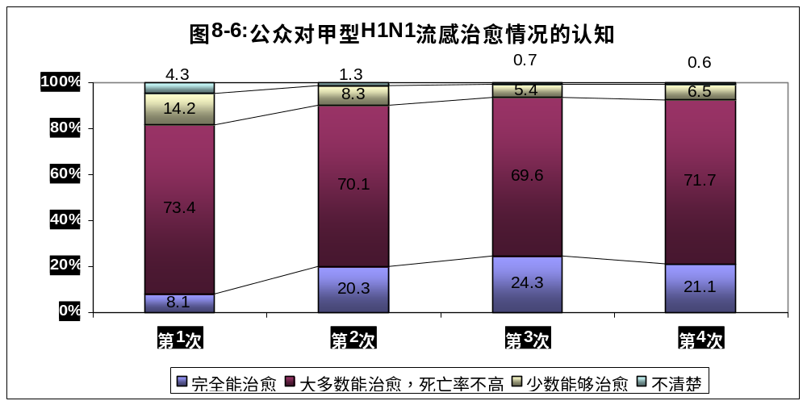
图3-6：公众对甲型H1N1流感治愈情况的认知
  - 传播管理方法论
良好的传播效果来自多项原因，从具体的传播要素来说，比如开放可信的信源、具足解释力的内容、多元整合的渠道、理性智识的受众等；若从传播管理的方法论层面来说，有如下几个问题值得注意。
    - 事实与价值模型
事实与价值二分法最早是由哲学家休谟提出。他认为，“是”的命题与“应当”的命题无法直接推导，“是”指向事实知识，“应当”指向价值知识，“是”不必然指向“应当”。事实和价值在现实中经常是断裂的，以甲流疫苗为例，疫苗是否安全，和公众认为应不应当接种疫苗不存在绝对的指向关系，很多情况下，即使疫苗事实上是安全的，公众也有可能在心理上拒绝接种。
“事实是客观存在的一切事物、过程、状态和属性的总和；而价值则是客体对主体的效应，是情感、态度、道德和信念的总和。”。事实—价值的二分既是认识论，提供了一种认识世界和事件的方式；也是可供检验的方法论——任何有效传播都应是事实与价值的统合，依不同的事件和不同阶段有所偏重，但是缺一不可。
“人类应该栖居于事实与价值交互建构的世界，这个世界承认事实向度永无休止的纷争，也要求人们捍卫价值向度的‘共识精神’、‘公共精神’和‘大同之境’。这样的美好世界并未真正降临过，但它始终是人类为整体命运而奋斗的方式和方向。恰恰是事实世界与价值世界的‘分而不裂’，维系着一个组织、社群、民族、国家乃至世界的整体性。”
通过对甲流各方信息发布的内容分析，结合事实价值二分法，可以归纳出有关疾病的十一类信息：
- 事实议题：主要指与疾病相关的客观信息内容
1）疾病知识：有关疾病的科普知识、医学研究、调查报告等，主要包括：发病病理、主要症状、易感人群、传播途径、感染率与病死率、药物研发、公众日常的预防措施等等；
2）疫情态势：全球各地甲流的感染人数、死亡人数、感染趋势、流行地区以及病毒未来变异演变等等；
3）政府防治：政府的防治应对措施，如防治政策、领导重视、病例搜寻隔离、患者救治、出入境检疫、学校管理、疫苗接种等等；
4）患者介绍：针对患者、疑似病例以及特定群体的个案介绍，如身份介绍、病情如何、救治情况、患者故事等等；
5）主题宣导：指围绕甲流防治开展的宣传活动以及相关公众人物的报道，如研讨会、记者会、社区健康教育、媒体节目、健康讲座、代言人活动等等；
6）经济影响：指甲流对社会造成的经济方面的影响，如经济投入、股市波动、药物价格、旅游影响、企业发展等等；
- 价值议题：关涉态度、认知等的相关价值判断
1）对患者态度：指政府、公众、医护人员或亲友等对甲流患者的态度；
2）公众心理：指公众对甲流的社会心理应对，包括对甲流的轻视、关注、恐慌等情绪，也包括政府对公众的危机警示、心理抚慰等；
3）防控评价：涉及到此次政府防控效果的评价，来自学者、媒体以及公众等各方对政府的态度；
4）健康教育：健康观念的推广，对健康的重视、公民健康素养的培养等。疾病之于人类不仅仅是苦难，它同时也是培养人们的健康观念、养成良好健康习惯的一次良好契机；
5）社会文化：由甲流涉及到的社会问题、政治问题、法律权益问题等，以及背后涉及到的权力竞夺、中西文化差异等；
依据以上分类对甲流期间新闻媒体报道进行事实信息和价值信息的编码分析，结果表明，此次甲流的新闻报道重事实而轻价值，对事实信息的报道占去81%，包含价值信息的报道只占19%。当然，事实价值的统一远非追求比例上的数学平衡就可达到，但是这一比例的差距依然可以在一定程度上说明甲流报道对价值信息的偏废。
图3-7：甲流事实信息与价值信息分配
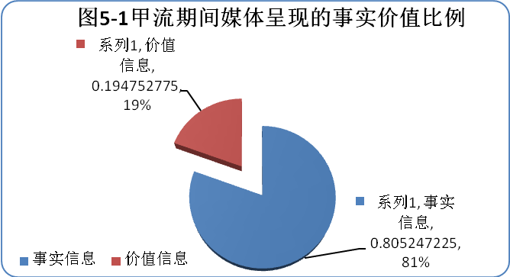
从“二分法”出发，在任何一次危机管理中，组织的决策都存在两项基本原则：有利于建立和维系事实契约，有利于分享和提升价值信念，二者不可偏废。依此延展出危机传播管理的“事实—价值模型”，其核心假设是：危机传播管理的全部问题皆可归结为：于事实层面促进真相查证和利益互惠，于价值层面实现信任重建和意义分享。惟利“事实”，无涉价值、甚至损害价值的公关策略是失败的；反之亦然，脱离“事实”根基的“价值之花”也注定无法结出果实。前述所说甲流第一阶段的告知和疏导策略、第二阶段的顺势与顺应策略、第三阶段的转换和引导策略、最后阶段的重建和再造策略都生发于“事实-价值模型”中，并可进一步细化为更加具体、操作性更强的三级路径，如事实层面的告知真相、充分告知等，价值层面的关爱弱者、大局观念等。

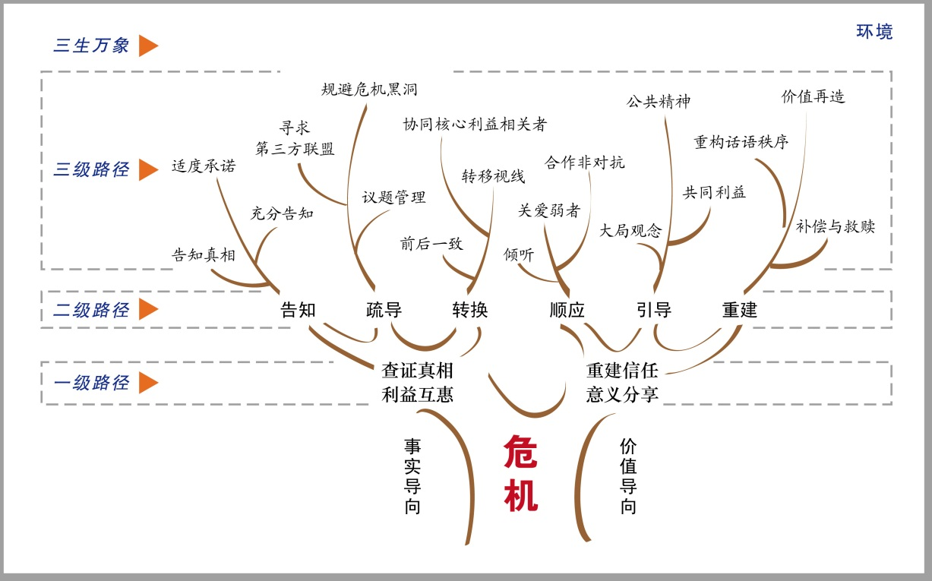
图3-8：事实-价值模型
3.2.2 议题管理与意见领袖
彼得斯提到，“即使是最好的交流也是跨越他者鸿沟的光环，决不是两个匹配和理性的角色达成完全一致的意见。”面对危机时刻和公共事件，可能的议题管理是引导舆论转向的重要方式，议题管理的核心包括设置媒体议程和影响意见领袖两方面。
设置媒体议程的目的是进一步设置公众议程，现代社会已经形成了这样一种运行机制：媒体在政治、经济、文化和日常生活等诸领域为公众设置了可资关注、思考和谈论的议程。媒体对某一议程越强调，公众对这一议程的关注度也越高；反之，媒体对特定社会议程的熟视无睹或故意忽略，也会使公众削弱或放弃对这一议程的关注。简言之，在现代社会，媒体设定了人们关注什么、思考什么。在议程设置假说的后续研究中，人们进一步得出了如下两个结论：一是媒体设置了公众议程，那么谁设置了媒体议程？答案是显见的，消息来源（信源）是媒体议程的设置者，媒体实际上呈现了消息来源的话语——当然，“呈现”并不意味着媒体消极无为；二是媒体在影响人们“想什么”方面效果强大，但在引导人们“怎样想”的问题上则软弱无力——公众自有其解码和诠释的取向。
本项研究也证实了甲流疫情中的议程设置过程和效果：
经过编码分析，以政府为信源的新闻报道占了所有报道的46.5%，政府牢牢掌握了甲流中的话语权，而话语权的掌控也使其进一步实现了对媒体的议程设置。我们将信源是政府（包括中央及地方卫生系统和相关政府部门）的信息进行二次编码，得出政府在公众关注的八大话题上输出的议题结构（如图3-9：），可见政府输出的信息主要以“政府防控”、“疫情态势”、“预防措施”为主，且政府防控的信息占所有信息的近一半。
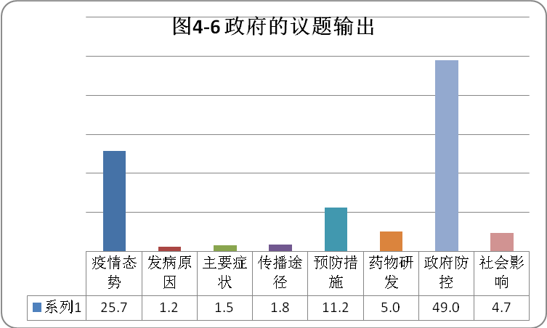
图3-9：政府议题输出
同时我们对媒体报道进行编码分析，发现媒体呈现的议题结构依然集中在“政府防控”、“疫情态势”、“预防措施”三个议题（如图），可见政府作为主要的信源成功对媒体实现了议程设置。
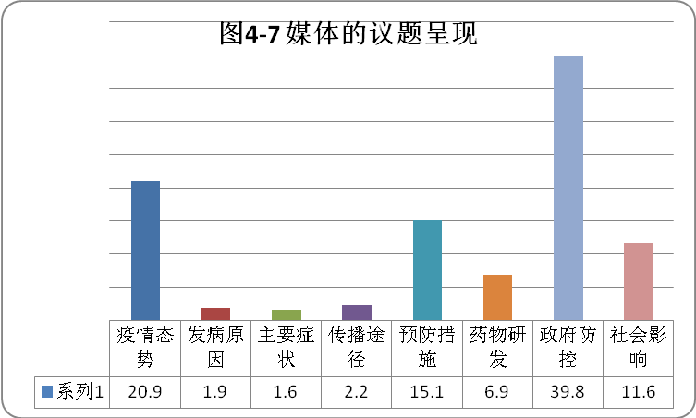
图3-10：媒体议题结构
而对公众的问卷调查显示，在强大的舆论面前，公众主要关心的甲流信息是“预防措施”、“疫情态势”和“传播途径”，对“政府防控”方面的信息关注量较少。这再次验证了公众在接受已被设置的议程之后依然有强大的自我解码和诠释取向。
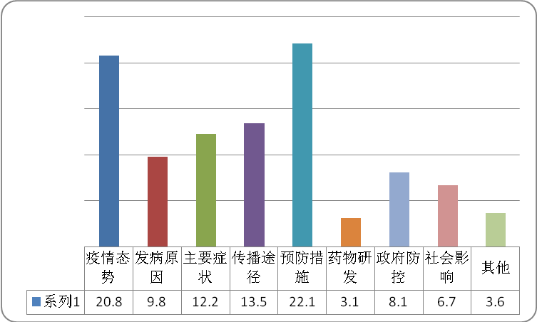
图3-11：公众信息选择
从这个意义上来说，单一话语的议程设置必然不会实现最优的传播效果，因此，扩充信源、将单一话语格局转换为多元话语格局将是议程设置的必然趋势。调查显示，公众在不同议题上对信源的信任度并不相同，如对于“疫情态势”、“政府防控举措”、“政治、经济和文化影响”三个议题，公众更相信政府官员；而在“发病原因”、“主要症状”、“传播途径”、“个人预防办法”和“药物研发”五个议题上，公众则更相信专家学者。
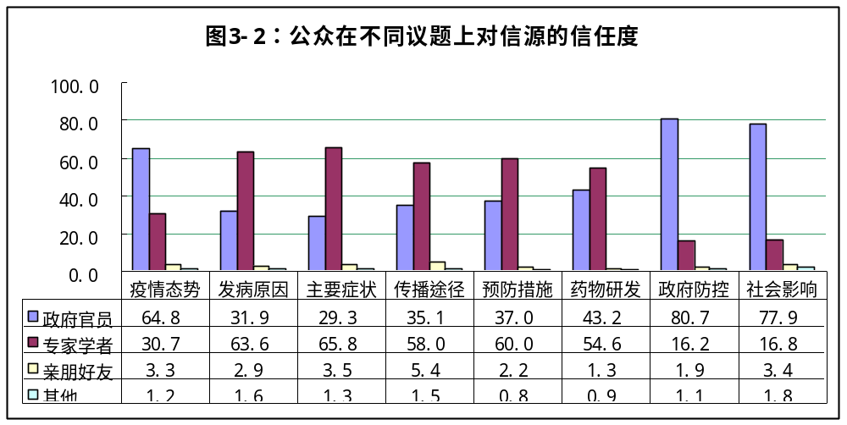
图3-12：公众在不同议题上对不同信源的信任度
这意味着以专家学者为代表的意见领袖应当成为突发公共卫生事件议程设置中的重要一维，有效的议程设置应当将专家的知识优势、信任资本与政府的权力、资源实现有效的结合，同时也实现了前述意见信息和事实信息的合理整合。
根据对甲流传播过程和特点的分析，我们总结出突发公共卫生事件的四类意见领袖：1）医学专家和一线救护人员；2）公共知识分子；3）社区意见领袖；4）网络意见领袖。
甲流期间，网上传播着一位叫仲爽的女孩子的“隔离日记”，她用文字、图片、视频等方式记录自己被隔离期间的经历和心情，得到了网友的广泛关注。仲爽可以说是甲流中的第一位网络意见领袖，但在甲流前她只是某公司的普通职员。
简言之，甲流防控的一条宝贵经验是不同的议题由不同的信源来设置，“权力压倒专业”和“专业游离权力”皆不足取。定性访谈也证实，公众在专业领域更相信包括医生在内的专家人士，以下是2010年3月17日课题组在东城区南锣鼓巷社区访谈的笔录：
问：你们刚才说到各种关于甲流的信息，包括个人如何防范等，如果在以下三者——卫生局长、医生、街道办事处干部中做出选择，你会听谁的？
女1：卫生局长，我相信他是第一个获得信息的，应该听他的。
问：如果卫生局长和医生两人同时提供信息，两人信息有不一样的地方，那么你们会以谁的为准？
男1：听医生的。
男2：医生他会跟你讲怎么防护，卫生局只能是大体统括性的说说。医生会给你诊断吧。
男3：还是那医生说的。瞧病你就得听医生。
男4：就是说你官再大没用。病理上就是这样的。
女2：还得从医学角度说，听医生的。
男5：官大不管事。
女3：医生干的是本行。
3.2.3噪音管理
在危机情境下，复杂的传播要素组合机制、多变的主客体互动关系使传播系统中的噪源、噪音无处不在、无时不在。而传播秩序、结构的异化，则在削弱常态传播功能的同时，相对强化了噪源、噪音的干扰和侵蚀能力。因此，危机传播模式对一般传播模式最为关键的演绎和延伸，便是噪源的泛化和噪音的强化。
甲型H1N1流感作为典型新发突发传染病，其相关信息常常具有不确定性，因此对其最重要的噪音管理就是对流言的管理。流言一般具有如下特征：非官方来源、连续并且广泛传播、带有新闻性（与时事相关）、未经证实和确认。在甲流的发展过程中，有如下几种类型的流言：
（1）关于流感本身：
有消息称，乌克兰出现了更加致命的“超级流感”，可能是由包含甲型H1N1流感在内的三种流感病毒变异而成，“患者遗体肺部发黑，好像被烧焦了一样”，“数百万人被感染”，“周边国家也出现死亡病例”……（世界流传）
病毒会变异，然后引发全球爆炸性疫情。（世界流传）
甲流病毒来自美国的军方实验室。（世界流传）
美国政府为了赚钱，投放了甲流病毒。（韩国流传）
（2）关于疫苗：
疫苗都已经被防冻剂污染了，注射后会出人命。（美国流传）
北京市委紧急通知，要求暂停目前的所有甲流疫苗接种工作，要对使用的甲流疫苗进行重新评估。（国内流传）
街道上的人说疫苗不过关。（北京城区流传）
联邦政府正在推行强制性的疫苗接种运动。（美国流传）
如果学校让你们打甲流疫苗，千万不要答应，注射的不是疫苗，而是流感病毒，如果身体虚弱，可能会致人死亡。（韩国流传）
听说，在学校接种的疫苗是用于临床试验的。（韩国流传）
甲流预防疫苗需要提取鸡蛋里的某种成分，每天都要消耗大量的鸡蛋，近期鸡蛋会大幅涨价。（国内流传）
（3）关于疫情防控：
食大蒜防甲流。（国内流传）
药用辣椒精和辣椒素能抵御甲流。（国内流传）
金银花、八角等能“防甲流”。（国内流传）
胡萝卜能治甲流。（北京郊县流传）
宣传有土豆也能治甲流。（北京郊县流传）
中药比西药治甲流更有效。（国内流传）
1957年前出生的人对甲流免疫。（国内流传）
（4）关于传播途径：
一旦到国外被传染，“毒性”会和国内不一样，产生大麻烦。（国内流传）
黄种人比白种人更有免疫力。（国内流传）
甲流还能靠眼睛传播。（国内流传）
轮流使用“耳温计”是导致甲流扩散的主犯。（韩国流传）
（5）关于特殊人群：
我收到一封邮件，说有孕妇注射甲流疫苗两天后就流产了。（美国流传）
2009年8月3日，印度浦那市一名14岁的女孩成为印度首例因感染甲流死亡的病例，与她同一所学校的学生也陆续被确诊甲流。紧接着，恐惧和传言开始在这个新型IT城市蔓延。（印度流传）
听说，一个学校感染甲流的学生有8名就会停课。（韩国流传）
近日北京甲型H1N1流感疫情暴发是因为国庆前各中小学接种疫苗引起。（国内流传）
（6）衍生的故事：
台湾遭遇“莫拉克”风灾重创期间，救灾官兵持续奋战救灾，由于长时间浸泡在污水中，过度劳累加上环境卫生不佳，有人出现发烧症状，疑似甲型H1N1流感。消息一经传出，立即流言四起，甚至有传言称两名官兵丧命。（国内流传）
除上述各种“坊间传言”外，甲流期间，有几则流言因为广泛传播，直接影响了人们正常的经济生活，引起恐慌，其中部分得到了官方的重视和澄清：
2009年11月8日，天津一家企业称成功研发出一种可有效抑制流感病毒的抗病毒口罩，经过国家流感中心检测，这种专用口罩对甲型H1N1流感病毒抑制率达92％。11月9日，国家药监局召开新闻发布会，指出“可有效抑制甲型H1N1流感病毒的抗病毒口罩”并未获得《医疗器械注册证》，已被药监部门查封。
12月3日，《广州日报》报道，继大蒜价格疯涨之后，昨日国内部分地区干辣椒每公斤价格与去年同期相比从7元涨到42元，在广州罗冲围批发市场，来自四川、湖南等地的干辣椒价格也上涨了2至3倍。价格上涨很大一部原因与“干辣椒能治甲流”等传言有关。
12月8日，钟南山透露，据统计，目前国内死于甲流的200多人中，有80%是孕妇，其中大部分是怀孕6个月以上的。
12月9日，钟南山澄清，这是误读，钟南山当时的表述是“国内死于甲流的200多人中，有8%是孕妇。”同日，卫生部通报我国甲型H1N1流感重症和死亡病例有关情况，我国甲型H1N1流感死亡病例中慢性基础性疾病患者占较大比例，孕妇占13.7%。
流言本质上是一种未经证实而流传的信息，经由人际传播和群体传播得到扩散，并挤压大众媒体报道信息的话语空间。在流言应对上，要遵循流言管理的“十三条基本法则”：
法则一：时间因素。在防止流言方面，时间的因素是至关重要的。必须在流言尚限制在一定地区范围内的时候，及早行动起来。比如前文所述“北京市委叫停疫苗接种”的流言短信出现后，有关部门在两小时内及时进行回应，平息了可能出现的恐慌。
法则二：透明度。信息的透明度对控制流言必不可缺，在甲流期间，政府从一开始便公开了相关疫情数据，对遏制流言的扩散起到了良好的作用。
法则三：可靠的消息来源。相信辟谣与相信谣言本身是同一个逻辑，而流言得以扩散的原因常常是源于对官方渠道消息的不信任，因此，提升政府及相关卫生部门的公信力、权威性，是管理流言的重要手段。
法则四：让辟谣信息具有新闻性。信息时事化是流言的一个基本特征，同样辟谣信息要想取得良好效果也必须做到时事化、新闻化。
法则五：了解情况。只有对情况有了确切肯定的了解，才能做出可靠判断，提供有效建议。如果事实无法得到证实，也要尽可能寻找可靠的消息来源。
法则六：辟谣要有力度，多重复。流言的广泛传播是因为不断地口口相传，造成地域和人群的广泛覆盖性。因此，辟谣也要不断重复。
法则七：适当保持沉默。经验表明，即使人们不完全相信流言，但态度和行为也会受其影响；另一方面，人们有时候会因为辟谣，而更加相信流言。因此，要适当保持沉默。
法则八：集中力量。辟谣部门可以集中全部力量应对几个流言流传非常广泛、起决定性作用或者相对容易控制的地区，比如甲流个案中的农村地区。另外，集中力量同样还指集中力量应对流言的主要传播人群，如中小学生、流动人口、餐饮住宿服务人员以及受教育程度较低者。除此之外，专家群体也比较特殊，有些流言的大规模传播往往来自专家发言。
法则九：不要经常重复流言内容。由于接收者的注意力并不集中，因此他们在偶尔短暂的接收过程中，听到的可能只是流言的重复，而不是辟谣内容。
法则十：运用事实价值模型。流言信息一般同时暗含着事实信息和强烈的意见信息，在辟谣时也要运用“事实-价值模型”，同时表达事实信息和价值信息：在事实层面“还原真相”，在意见层面“重建信任”。
法则十一：否定不足以平息流言。否定流言有时甚至会招致适得其反的效果，增强事实的模糊性和不确定性，因此有时不宜对流言直接否定，而应换之以对公众的适当忠告和安慰。
法则十二：事前预防并且措施可信。像任何公共危机一样，控制流言的最好方式是预防。从流言产生的基本法则来看：减少公众和事件的相关性、降低信息的模糊性、平复公众的不安情绪、提高公众的批判力都有助于遏制流言的产生、扩散。其中降低信息的模糊性、提高公众的批判力在预防阶段最为可行。另外，措施也要有效可信，比如可以考虑建立流言诊所或流言控制中心，以机制化运作平复公众紧张不安的情绪。
法则十三：总结流言应对经验。总结经验，更重要的是仍需回归到积极培养公众批判力和对正规传播渠道的信任上来。

- 突发公共卫生事件的话语创新与机制创新
在突发公共卫生事件的处理和应对上，社会各方的话语、决策和行为机制都影响着传播与管理的效度，尤其是作为主要信源和防控主体的政府，其话语框架、信息发布、协调机制的调整和创新对于突发公共卫生事件管理意义重大。
4.1 突发公共卫生事件的政府信息发布与决策表达
政府在突发公共卫生事件中应该如何保证信息发布的透明度与频度、确保决策的准确传达，如何做出愿景与承诺，并在实现这些愿景与承诺过程中进行整合与控制，卫生部门与其他部门之间如合联防联控，这些都关系到公众对政府行动力和公信力的评价。
在甲流爆发的三天内，香港卫生署就发布了（1）个人与家居卫生手册；（2）对外籍或外地家佣的卫生手册；（3）给暂居香港人士的卫生手册；（4）对公司、机构的防控建议；（5）前往香港旅游人士的健康指引；（6）离港旅客健康指引；（7）乘搭公共交通人士的健康指引；（8）给孕妇的防控建议；（9）流感高峰期/缓役阶段/预防须知；（10）正确洗手方法及佩戴口罩指引等。而大陆只是针对普通公众、留学归国人员、在校中小学生等人群发布了甲流防治手册。
并且，在甲流爆发的第二天，中国就有卫生专家站出来表示：“甲流是可防可控可治”，对于一个新发突发传染病来说，这一结论大大降低了人们的恐慌，但是从风险沟通理论来看，万一疾病疫情不可控制，政府面临的是更大的诚信危机。
从整体甲流防控工作的评价来看，公众对政府的防控工作具有较高的满意度：中国青年报社会调查中心获得的数据显示，85.2%的公众表示满意，其中24.3%的公众“非常满意”。在公众抽样调查中，我们围绕（1）疫情发展态势（2）发病原因（3）主要症状（4）传播途径（5）个人预防办法（6）药物研发进展（7）政府防控举措和（8）政治、经济、文化影响等八个问题，测试了公众对政府官员、专家学者、亲朋好友及其他信源的信任度。调查显示，政府官员是公众在前述八个问题上最信任的信源，参见图4-1。
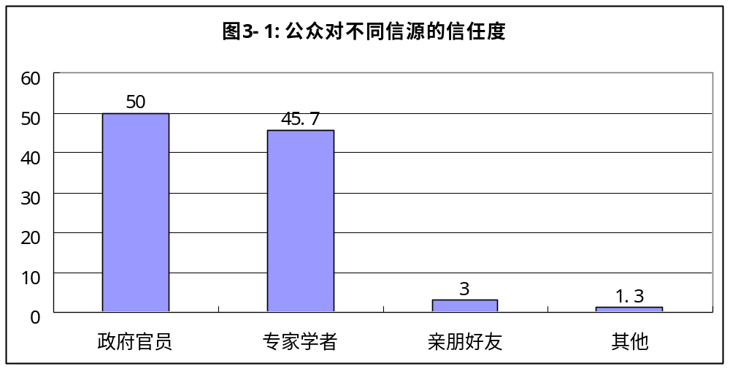
图4-1：公众对不同信源的信任度
从世卫组织的评价看，“中国积极努力应对甲型H1N1流感令人印象深刻，中国的努力为世界防控甲型H1N1流感作出重要贡献”；而中国在甲流防控上的成功，是因为以“六年前应对非典时付出的沉重代价”为经验和教训，“从防止疫情传入到加强重症救治，中国始终走在疫情变化的前头，掌握防控的主动权。”
从社区访谈结果看，公众较多提到2003年非典以来政府在突发公共卫生事件方面经验的累积和能力的提升，认为政府防控工作是值得信任的：
女1：比03年好。因为有经验了，那防范措施肯定就做得比以前好了。
男1：好得多。
男2：现在都有经验了，国家也有经验了。
女2：以后不管来什么病，也不会有恐惧心理了。因为政府毕竟防范措施有经验了。我觉得挺好的。
女3：政府会出一些应急措施嘛，以后出现这种类似的病毒什么的，像非典的时候弄的应急措施，以后肯定会有预案的。
男3：国家、社会的医疗保证系统升级了，所以现在人也不再害怕了。
女2：国家对这事不放松，老百姓放松政府都不放松，让你时时提高警惕……
具体言之，我们可将突发公共卫生事件中政府信息和政策发布的评价指标细分为如下六个方面：
及时性，即第一时间对事件做出反应并迅速向媒体和公众传递信息。及时反应的作用有三：一是担当责任、建立信任；二是挺立话语、输出意见，及时发布信息可以让自己成为首要信源，确定信息内容及其解释方案；三是屏蔽噪音、消除误解，舆论场域可以辟喻为一个容器——你注入的信息越及时、充分，留给别人猜测、质疑、造谣的空间就越狭促。
公开性，即事关重大决策和公共利益的信息要让媒体和公众知情，“公众有权知晓与切身利益相关的信息”。按照危机传播的观点，公众知道越多真相就越会支持行动者，但在真相的告知上，我们主张政府在专家意见得以有效表达的情况下“充分告知”，而非“全部告知”，因为在新发突发传染病中，多余、流溢的信息容易增加公众选择的困境，造成更高的社会成本。
生动性，即灵动、鲜活地进行表达，以提升话语的生命力。言之无文，行而不远，陈旧、僵化、刻板的官话套话不利于新发突发传染病防控中的社会动员，不利于健康观念、知识和技能的教育与传播。
可理解性，即所表达内容应当容易被对象接受、明白。可理解性并非一个简单的问题，它既要求表达者输出通俗易懂的信息，也要求表达者能够进入人们头脑中的常识地带、震动人们的共同记忆和情感。尤其值得注意的是，“对接常识性判断”与“震动共同记忆和情感”应当实现统合，离开前者，新信息可能被情绪化误读；离开后者，新信息可能被当作无须特别注意的常识，譬如有人会觉得“勤洗手、多通风”的建议太平常，反倒不起而行之。
核心信息的明确性，即在整个信息发布的内容体系中，是否存在清晰、集中的内容主题、知识要点、指导观念和基本主张。在政治传播和商业传播领域，核心信心设计是一项基础性工作，最近二十年来，健康教育和传播领域也越来越重视核心信息设计，譬如美国CDC在此次甲流防控的各类宣传品中，始终以“cover it”和“wash hand”为主题。
信息发布的有用性，即所发布的信息总体上是否能够满足公众的需求。特别是在以甲流为代表的全球大流行的新发突发传染病防控中，健康教育者要将自己设计的信息清单与马斯洛的公众需求层级（生理的需求、安全的需求、情感和归属的需求、尊重的需求和自我实现的需求）进行必要的对照：是否只强调了某些需求（譬如生理和安全需求）而忽略了其他需求（譬如情感和归属、尊重以及自我实现的需求）？
标化后的数据表明，公众对本次甲型H1N1流感疫情信息发布及时性的评分（4项，每项1-5分，得分越低越满意）为1.64，对信息发布公开性的评分为1.74，对信息发布生动性的评分为1.91，对信息发布可理解性的评分为1.70，对核心信息明确性的评分为1.84，对信息有用性的评分为1.95。总体而言，在前述六项指标上，公众对信息发布工作比较满意。
  - 突发公共卫生事件的话语框架
以心理学的视角看，所谓框架（frame）是指一种相对稳定的心理结构，即影响人们认识、理解和评价事物的特定心理基模。以社会学和传播学的视角看，框架则是一种建构话语的策略，即表达者为实现特定目标而采取的话语基模。这种策略设定了人们认知的边界和方式，刻意让人们“看到”什么、“忽视”什么，譬如古代有将军把“屡战屡败”的事实框架化为“屡败屡战”之气节，现代企业在广告中大多以“帅气成功体贴”的框架建构男人形象，有的部门把天灾人祸之危机转换为“与天斗、与人斗的又一场胜利”之框架。
具体至公共卫生领域，非典、甲流等重大新发突发传染病的防控话语往往存在多重表达框架，卫生部门及关联机构更多地采取专业主义的框架——预防、诊疗话语占据主导地位；新闻媒体主要采取社会突发事件或公共危机的框架——紧急、异常、变化、结果等议题成为首选信息要素；非医学背景的意见领袖（如来自社会学、管理学、心理学、政治学等领域的专家学者）主要采取人文和社会科学的框架——人的际遇、社会秩序、道德伦理、共同体精神等成为核心议题；社会公众则主要采取日常生活叙事框架——忧喜悲欢、得失进退、公私自他成为切身考量。
在本项研究中，我们通过内容分析方法对中央和地方政府、卫生部（厅、局）及疾控中心系统、医学专家和医护人员、公共意见领袖的话语框架进行了清理，并将之与媒体和公众的话语框架进行比较，得出了如下几点结论：
4.2.1 治理话语框架
中央和地方政府主要采取了治理话语框架，这具体包括三个子框架：（1）态度框架——高度重视、积极应对；（2）动员框架——广泛动员、全力保障；（3）信心框架——亲切慰问、鼓舞人心。
典型报道如《胡锦涛总书记就我国内地出现首例输入性甲型H1N1流感病例作出重要指示》、《温家宝：甲流防控形势严峻，有能力防止疫情爆发》、《李向志强调：坚决打好防控甲型H1N1流感攻坚战》、《刘淇：坚决制止疫情扩散，“想到最困难做到最圆满”》、《郭金龙召开会议研究加强秋冬季甲流防控等事项》、《北京市副市长丁向阳称愿为甲流患者做导游》等。
4.2.2 专业话语框架
卫生部（厅、局）及疾控中心系统主要采取了专业话语框架。这具体包括五个子框架：（1）疫情框架——疫情动态、诊疗结果；（2）知识框架——病理知识、健康知识；（3）政策框架——政策指南、实际举措；（4）矫正框架——回应质疑、消解噪音；（5）信任框架——公开透明、勇于担责。
典型报道如《卫生部印发〈人感染猪流感预防控制技术指南〉》、《卫生部：四川报告我国内地首例甲型H1N1流感疑似病例》、《卫生部建议将6至35月儿童列甲流疫苗接种人群》、《卫生部：甲流救治费已纳入医保》、《卫生部长陈竺试种甲流疫苗》、《火线探访中国疾控中心，从SARS到甲流的6年之变》、《中国疾控中心：甲流今春可能全国再爆发》、《北京市卫生局局长：北京甲流暴发可能性不大》、《目前北京防控措施足以应对甲流》、《北京市卫生局澄清暂停甲流疫苗接种不实短信》、《疾控中心主任开博客说“甲流”》、《北京市疾控中心检查组到我校检查指导甲型H1N1流感防控工作》等。
医学专家和医护人员也主要采取了专业话语框架。这一类专业人群与卫生部（厅、局）及疾控中心系统同样采取了专业话语框架，但侧重点有所不同，具体表现在如下五个方面：（1）疫情框架——现状解读、趋势预测、比较分析；（2）知识框架——病理知识、健康常识、最新成果；（3）矫正框架——提出质疑、澄清事实、意见交锋；（4）引导框架——答疑解惑、政策倡导、国际对话；（5）信心框架——现身说法、提供建议、亲切鼓励。
典型报道如《甲流主要通过飞沫传播，佩戴普通口罩即可预防》、《专家：甲流首袭肺部，慢性疾病史者最易感染》、《专家预言2010年甲流疫情，不会再发生大规模流行》、《中国防控甲流策略酝酿调整》、《钟南山：社区卫生服务机构防治甲流最有效》、《钟南山直斥甲流重症救治“有政策没落实”》、《防控甲流需要一种“醒着的姿态”》、《钟南山：我打疫苗，无不良反应》、《世卫甲流疫情委员5名专家与药企有利益关系》、《专家详解甲流疫苗生产过程，揭秘“副作用”之谜》、《专家解析甲流九大疑问》、《中医专家汇集共研甲流治疗方案》、《专家：世卫组织应对甲流反应“正确”但“不完美”》、《一线医生的抗甲流日记（系列）》、《我没有害怕，你怕吗？》等。
4.2.3 “人文—社会”话语框架
非医学背景的公共意见领袖主要采取了“人文—社会”话语框架。这一类人群输出的媒体文本为数不多却指涉公共精神、社会秩序、公众心理、政治革新、经济运行、国际资本等诸多领域，并得到广泛转载。我们无须细分其子框架，从以下典型文本中即可观察公共意见领袖的话语框架：《在“甲流危机”中构建国民公共精神》、《别把“医学隔离”扯上“人权”》、《从达菲到毒株 游资炒作甲流感全揭秘》、《中国公民“应急素养”之辩》、《甲流防控背后的民本诉求》、《甲流危机不啻是一次媒介沟通危机》、《甲流传言不断，传播速度甚至快于病毒》。其中，《法制日报》发表的《在“甲流危机”中构建国民公共精神》一文鲜明地采取了人文视域下的信念话语框架，以下引述该文部分内容：
自我国发生疫情以来，类似感人的故事就不断，先有海外学子暂不回国的倡议，后有治愈患者出院后的道歉，看似细微的举动，却都折射出一种公民责任的担当，一种公共精神的复苏。无论是对于此次疫情的应对，还是未来社会的公共治理，这种公共精神都不可或缺，都显得弥足珍贵。
现代社会，公共危机的处理从来不是政府单方的责任，而必须寻求与公民的合作。虽然危机向政府提出了更高的要求，比如快速敏捷的反应机制、及时全面的资讯公开等，但如果脱离公民的参与和配合，政府善治将失去依托而沦为空谈。而作为使公共利益最大化的公共管理过程，善治的本质特征就在于它是政府与公民的合作化管理，既有赖于政府责任的担当，更有赖于公民对政府权威的自觉认同和积极配合。这种公民与政府的合作，首先需要培育公民的一种公共精神。
……一般说来，公共精神不可能建立在私人生活经验和自然情感基础上，而只能建立于公共生活经验和公共理性的基础之上。我国的国民教育还缺乏系统全面的公共精神内容，为公民培育公共精神实践平台还十分有限，这在很大程度上制约了公民社会的增长。恰如美国学者托克维尔所言，“公共精神与政治权利的行使是不可分的”，只有在鲜活的公共生活实践中，公民才能感受到自己与社会共同体的休戚相关，从而产生强烈的公共责任意识。
  - 突发公共卫生事件的优化战略：话语创新与机制创新
我们认为，在进一步优化和创新的基础上，前述话语框架体系可以成为未来应对突发公共卫生事件的指导性话语策略。话语创新有如下几个关键之处：
一是中央和地方政府、卫生部（厅、局）及病控中心系统、医学专家和医护人员可在现有话语框架的基础上，补充和强化“信念框架”。事实上，政府和卫生专业系统应该担当亦可胜任公共精神、共同体价值、社会责任等信念倡导者的角色。从汶川地震、北京奥运等重大事件的经验看，政府和相关专业系统对信念话语的构建起到了化危为机、促进社会长远进步的巨大作用。有的重大历史事件留给人们伤痕式的集体记忆，有的事件则为人们创造了恒久的精神遗产，前者如非典，后者如北京奥运。甲流防控汲取了非典的教训，亦应借鉴北京奥运的经验——在奥运产生的诸多财富中，金牌战绩、楼台馆舍今犹在，而更为宝贵者乃是13亿人共持的民族复兴梦想、国家进步信念。
二是政府及关联机构同医学专家及医护人员之间的话语关系可进一步优化为：从属、合作与对抗。在甲流信息发布和健康教育中，作为重要信源的医学专家及医护人员主要是来自“体制内”的专业人士，却成功扮演了多元话语表达者角色：做好分内之事的“宣讲者”、利用专业优势进行创造性解读的“诠释者”、对权威部门工作提出质疑的“批评者”。这一专业群体的三种角色对应了其与政府及关联机构的三重话语关系：从属、合作与对抗。此中有两个问题需要强调：一是三种角色并非截然可分，譬如钟南山即是三种角色“一肩挑”；二是三种角色皆有其价值，特别是必要的对抗有利于发现真理、解决问题和改善工作。事实证明，钟南山在甲流期间的一系列“炮轰”非但没有影响防控大局，而且促成了各方建设性地克服障碍和困难。合作不是无原则的妥协和让步，对抗亦非强者与弱者、多数与少数之间无节制的消耗和破坏，有效的合作与必要的对抗共同构成了“和谐”的基本内容。
三是政府及卫生专业系统同非医学背景的公共意见领袖之间的话语关系应转向多元互动、协同倡导。通过内容分析和相关访谈，我们未能发现政府及卫生专业系统在甲流防控中与公共意见领袖充分互动、密切沟通的足够证据。从广阔的社会空间看，甲流大流行首先是一个关乎所有人命运的“社会—历史”事件，其次才是公共卫生专业领域之内的一种病疫扩散。因此，政府及卫生专业系统有必要在以甲流为代表的新发突发传染病防控中加强与多学科、多领域公共意见领袖的沟通与合作，与之建立多元互动、协同倡导关系，以获得政治、经济和文化的整体性眼光。
四是实现中央和地方政府、卫生部（厅、局）及病控中心系统、医学专家和医护人员、公共意见领袖四类信源的话语框架与媒体话语框架的对接和转换，其中的核心问题是新闻价值的发现和赋予；同时也要完成媒体话语框架与公众话语框架的对接和转换，其中的核心问题是议程设置和生活化叙事。
从宏观方面而言，话语创新生发筑基于机制创新。“机制创新”本身无须解释，问题的关键是创新实现的可能性，特别是在甲流这样的重大突发公共卫生事件中，大多数国家都会采取举国动员模式，涉及到方方面面的协调机制，遍观其详实难为之。为此，我们认为在突发公共卫生事件中，应当重点考察五个方向的机制及相关问题：
一是国家健康教育机构（中国健康教育中心、卫生部新闻宣传中心）与地方健康教育机构（地方CDC、健教所）各自内部及彼此之间的协调机制。
二是政府部门和专业机构的新闻发布机制，尤其是在风险和危机状态下对时间性、主体性和解释力的把控机制，新闻资源的配置机制，谣言和其他噪音信息的管理机制，以及对新闻发布渠道的整合机制。
三是医患沟通机制，医患沟通作为最直接、最实效的健康教育手段之一，在新发突发传染病中是否会出现新问题和新情况，是否存在进一步优化的可能性？
四是社区教育机制，社区医疗服务网络在新发突发传染病健康教育中的角色扮演、职能履行和策略选择机制，不同干预方法的效果评价机制，社区人群中横向的信息流通机制等。
五是我国政府、专业机构与外国政府、专业机构以及世卫组织的协调机制，特别是要在与SARS时期比较的视野下考察甲流期间这些对外协调机制的总体效果，以为今后资鉴。

- 新媒体语境下公共卫生事件应对的范式转换和趋势
2010年春季以后，甲流发病数在整个流感样病例中所占比重开始走低，此后将转换为季节性流感进行防控。在甲流消退后不久，从2011年开始，Facebook、Twitter、微博等社交媒体（social media）获得爆炸式增长，全球信息技术革命开启了一个新阶段：互联网的基本功能由海量信息生产、沟通社会成员，转向重构社会关系、组织社会成员。新的媒介格局和崭新的人类生活场域意味着新媒体可能通过改造个体最基本的生活和生命路线图来改造社会，也因此可能在最彻底的意义上影响政治、经济和文化的结构与轨迹。作为个体在生命价值层面基本关切的议题——健康议题，以公共卫生事件传播为代表的健康传播在新媒体语境下将势必完成观念创新与范式转换。
5.1可疑的“知信行”
健康传播等公共传播事业正在接受新媒体时代的科学检验和民主训练，也经常卷入喧哗虚耗的迷局和困境。对健康传播而言，这些困境主要包括三个方面：
第一重困境是信息的飞沫化。机构和精英主导了web1.0时代的海量信息生产，普罗大众则基于web2.0平台进一步贡献了无量无际的内容。这深刻改变了传统的传受关系：在既往时代，听者要努力辨识言者的信息，而今，言者要在信息海洋中寻找听者，并且要千呼万唤对方的注意。人们告别了从报章上剪下一篇“健康窍门”、“养生大全”的历史，公共卫生部门、NGO、商业医疗机构、媒体开始主动调研和筛查目标人群。即使精准定位人群，这些机构传播的健康信息、知识和倡导也极易飞沫化，弥漫空中，瞬时消散。
第二重困境是传者的去中心化。互联网在技术结构上的“去中心化”被复制到它所影响的社会交往领域，技术意义上的平等、开放和民主为人们提供了改善现实的广阔想象空间。但是，“去中心”未必自然形成理性建设性的“多中心”，“去中心”之后很可能遭遇“无中心”的风险和灾难，这对高度倚重专业权威的健康传播造成了巨大冲击。知识和权力垄断理应打破，而“多中心”的培育则须系统化、持续性的努力，否则就会有假权威、伪科学填补空白。近年来“张悟本”们暴得大名大利，当然不是“多中心”彼此竞争和增益的结果，恰是“无中心”之下公众对虚无和幻象的迷醉与消费。
第三重困境是大众生活的“社交媒体化”。报刊、广播和电视皆延伸了人的特定感官，互联网首先融合、强化了这些延伸，进而通过社交平台和移动互联重构了人与世界的关系。这是一场正在发生的有关人的在世状态和社会文化的深刻变革，社交媒体改造了人们对工作时间和业余时间的支配方案，勾划了新的生活路线图。健康传播机构应该认识到，所欲传播的内容唯有嵌入社交媒体重构的生活路线图，才能可能被充分认知、有效理解和适度接纳。
以上三重困境直接挑战了由“知识传递”、“态度改变”和“行为达成”三个要素构成的健康传播经典范式——“知信行”（knowledge, attitude, belief and practice, KABP或KAP）。KAP模式之最大贡献，是在人类复杂的健康行为要素中抓取了认知、态度和行为三个核心范畴，尽管其单向、线性局限早就遭到批评，但在传统媒体主导的单向传播时代，它足以解释和解决健康传播理论和实践中的基本问题。
如今新媒体特别是社交媒体加剧、放大了“知信行”范式的局限：在认知层面，信息飞沫化导致单向灌输机制的弱化和失灵；在态度层面，去中心化正在消解传统意义上受者对传者的信任、信心和信念；在行为层面，健康促进（health promotion）需要适应新媒体主导的大众生活轨道，而这些轨道时空交错、节点纷繁。在三者关系上，知、信、行的排序在实践中开始多变，譬如在公共卫生危机情境下，人们首先要信任某一机构——视其为“中心”，才可能认真倾听对方——捕捉其信息飞沫，也才可能调整行为——还要到微博上看看别人怎么做再说。
更进一步，当社交媒体把普通个体转变为问题的提出者、答案的质询者，直至成为自主自觉的表达者，话语权的再分配就得以实现，阻碍这种再分配的传统范式将被不断被破坏、戏谑，或者干脆被忽略、遗忘。事实上，非唯健康传播，今日政治、经济和文化等领域的公共传播大多面临着信息飞沫化、传者去中心化和大众生活社交媒体化的挑战。因应挑战的方案，是实现从宣传到对话、从信息流到关系网、从利益共同体到价值共同体的观念与范式创新。
  - 从宣传到对话
新媒体的迅猛发展将必然推动单向宣传、自上而下的健康教育发展为双向交互、平等对话的健康传播。换言之，原来的教育者和受教育者应当成为缔结“主体—主体”关系的对话者，展开双向开放、平等均衡的公共讨论。
作为一次影响较大的突发公共卫生事件，我国甲流防控议程也呈现出明显的多元话语格局。如图5-1所示，在甲流信息报道和健康传播中，不同关涉主体之间形成了以专业信源为主导的多元话语格局。政府部门、行业专家、患者和特定人群、普通公众、公共意见领袖、记者及评论员、相关企业、世卫组织和外国政府等皆获得了在媒体上发布信息、表达意见的机会。譬如政府和卫生专业系统更多地对甲流问题进行“当下的个案化言说”——甲流就是甲流，不必牵扯历史记忆（如“非典”），也不必杂糅其他社会议程（如金融海啸、三聚氰胺事件）；媒体和公众则把甲流疫情嵌入连续性综合化的社会历史系统进行考量。
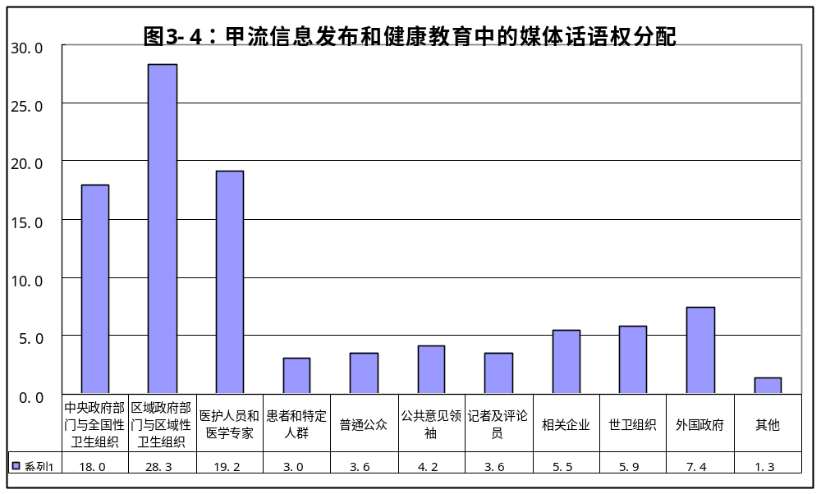
图5-1：甲流信息发布中的话语权分配
多元话语格局摒除了历史上一些事件中只有政府及其附属机构“一言堂”的做法，国内、国际信息得以充分流通。这昭示了国家和社会在开放、平等方面的显著进步。然而，从管理和功能的视角看，多元话语建构不应是各种意见的杂烩或拼装，而是在对话中寻找解决现实问题的方案和发现未来之路。换言之，各种意见要真正相遇，彼此倾听，形成对话，并因此创造互惠的利益和价值。多元本身不是目的，因为它极可能意味着各说各话、众声喧哗而问题却悬置未决，甚至带来更大的伤害。
研究表明，甲流议程建构在一些关键性问题上也面临着如何使“多元”形成“对话”的问题。以议程的调性为例，专业信源和新闻媒体自觉或不自觉地采取了“生物军事主义”基调设置甲流防控议程，而公众则视之为一种风险性的生活议程。从专业信源和媒体的话语分析看，甲流防控被定性为一场“与病毒的战斗”。在这种“生物军事主义”的隐喻下，甲流被描绘为大规模的病毒入侵，而防控过程就是“坚持不懈”、“奋力迎击”的战斗过程。
以对话为原则，新媒体语境下的健康传播应当树立如下观念：
一是科学的观念。健康传播的合法性、对话的价值首先来自其科学性，无论在什么样的时代，健康传播者都要执着地探索和捍卫真理，严肃、理性地投入健康知识生产，确保健康传播方向和方法、结构和功能、过程和结果最大化的科学性。同时，每一项公共事业都存在合法性的论述和辩护问题，健康传播的科学性不应成为专家的孤芳自赏和刻板言教，而要与人的思维和行为、与人性结合起来。
二是人本的观念。在前述飞沫化、去中心化等困境下，人及其生活既是健康传播的出发点，也是其归宿。健康传播应当着眼人们的整体生活处境，有机融入人们在其利益世界（譬如财富、位阶）和意义世界（譬如情感、信念）的生活图景，而不单以疾病为中心。
三是文化的观念。文化是一个族群的总体心理秩序，是化育其他秩序的“底层秩序”，时时处处影响人们打理内在世界、介入外在世界的心态和姿态、方向和方式。任何教育和传播行为都是在特定的文化语境下发生的，譬如科学知识的传播特别倚重于道德言说对传受双方信任关系的构建，“道德化的真理”更容易被信任。在这一点上，对需要医学的人来说，医学几乎是一种神奇的魔术，而它的效力总有一部分来自对它的信念。
  - 从信息流到关系网
如果把“信息流”譬喻为水流，那么传者、中介、受者之间的多重关系即为水流的管道网络。由是观之，信息传播、话语构建研究的重点便由信息流动本身转向其所依存的关系网络。在新媒体时代，特别是微博的崛起，“关系”的价值和重要性更加突出。举例而言，大量微博使用者拥有数万、数十万乃至数百万基于互联网和手机而联系在一起的“粉丝”，并且处于“24小时即时互动”状态，这些个人博主发布或转发的一条信息，在受众数量上有时会超过很多报纸的发行量。
这昭显了一个新的信息传播趋势：没关系没传播（no relations, no communication）。换言之，如果不建立、维护有效互动的关系网络，信息流动也就失去了通畅的管道，造成溢散和消耗，很难到达终端并形成回流。更进一步，传统意义上的宣传或大众传播，在新一轮信息技术革命已经把“大众”部落化、小团体化的当今时代，越来越可能沦为听众缺席的独白。这一判断包含如下五个具体指向：
一是信息飞沫化酝酿着强烈的关系诉求，健康传播工作将出现两个工作重心，即信息流干预和关系网建设并重。如果不建立、维护关系网，信息流缺少连接管道，不过是言者泼在自家脚下的水。现今很多健康知识传播和健康促进运动因为墨守信息覆盖的传统观念，缺少与利益相关者的关系网络建设，而沦为听众缺席的独白；
二是传者去中心化潜隐着强烈的“多中心”诉求，健康传播者要主动构建多元对话格局。“多中心”关系网的建立和维护至少考量两个指标：第一是距离，即各方在信念、知识、情感、人文地理等方面无形或有形的接近感，感觉越近则关系网就越容易建立且坚实，因此健康传播机构要让自己从知识和道德的高地上走下来，与人们平等地对话；第二是交换，即各方在关系网中能够为共同体创造价值，并因此满足马斯洛意义上的生理、安全、爱和归属、尊重、自我实现等基本需求，以及权力、交往和成就的需求。在社交媒体平台上，权力的需求直接体现在“我要说话”或者“用户贡献”上，健康传播机构要做对话的引领者而非控制者，要给人们留有加工信息、表达意见、抒发情感、创造性转化知识的余地，因为“我们不是学着一起生存，就是一起死亡”。
三是社交媒体对个体生活路线图的改造，意味着健康传播要积极适应、营造对话语境，此一语境往往是多重时空交错建构的场域。适应、营造语境，其实就是要观照人们复杂的社会历史关系。比如，甲型HINI疫苗接种遭到部分公众抵制事件提供了一个重要经验，即避免在公共卫生危机中陷入片面的医学专业主义。“甲流”发生在多重语境下，每一重语境都要求一套专门的应对策略，而这些策略远远超出了医学范畴。在人们背负着“非典”、“毒奶粉”之集体记忆，在全球金融海啸爆发和大地震等天灾人祸频发形成了脆弱的社会心理，在新媒体造就了自由的表达空间，在公众主体意识和批判意识迅速提升的宏大语境下，首先要抚慰、康复负面的社会情绪，加强人们对卫生部门的信任，然后人们才有可能“心甘情愿”接种疫苗。
四是关系网的节点是意见领袖，健康传播要善用意见领袖群体。社交媒体在社会族群培育方面带来的一个显著变化，是在权力主体和公众之间正在形成一个活跃的意见领袖群体。他们对信息和意见做出选择，对粉丝关系进行维护和拓展，正是他们决定了哪些信息进入公众议程，影响、牵引着公共讨论和社会对话。
五是关系网可以生成强大的行动力，健康传播要组织、引领与健康议题相关的社会运动、社区发展计划和公民社会建设项目。光说得好不行，光有修辞的胜利不行，人们希望健康传播和公共讨论能够切实地保护和增长个体与族群的利益。
  - 从利益共同体到价值共同体
健康传播所应建立和维护的关系网，是通过知识分享、技能体验和观念协商构建的共同体。它首先是以健康知识分享为目标的信息共同体，要最大化提升社会公众的健康知识素养；其次，它也是以改善公众实际健康技能为导向的利益共同体，要最大化增进公众的健康福利；不仅如此，它还是一个立足专业健康观念而又超越于此，指向情感、人格、尊严、道德、理想的价值共同体。在价值共同体意义上，健康是“我们”或“大我”共持的有形财富——如好气色好身体，也是无形财富——如从容生活的艺术、担当责任的能力以及灵肉合一的人生气象。
除前述从宣传到对话、从信息共同体到价值共同体的转换，健康价值共同体建设尤其重视如下三个问题：
一是信念。对话的观念要求对话者之间存在“共通的意义空间”，此处之“意义”既指双方共同熟悉的事物，也指超越具体事物的价值和信念，如幸福、美好、良善、尊敬、悲悯、和谐等；
二是信任。文化的观念要求立足特定族群所归属的文化来考量行为的必要性和可行性，在中国文化语境下，教育者、宣导者、说服者的力量首先来自其道德意义上的可信和权威，其次才是知识的效度。健康传播者自身信任资本的累积，或者说自身的品牌建设，也优先于健康知识的普及——一个缺少良好品牌和社会信任的机构，能够介入复杂的社会事务并成功教化大众，是不可想象的；
三是信心。人本的观念要求坚持一个底限性的健康传播原则——人不是问题，而是问题的解决者。正是信心让人们解释和解决问题，信心若失，知识和技能也就成了中路的瓦砾。
由是观之，健康价值共同体的建设应当不移不动，无论是突发公共卫生事件的应对还是日常的健康传播，都应将其作为初衷和归宿。

本案例由中国人民大学新闻学院胡百精撰写。未经允许，本案例的所有部分都不能以任何方式与手段擅自复制或传播。由于保密要求，在本案例中对有关名称、数据等做了必要的掩饰性处理。本案例只供课堂讨论之用，并无意暗示或说明某种传播方式或管理行为是否有效
《世卫组织召集专家会评估全球甲流应对工作》，2010年4月12日，http://news.sohu.com/20100412/n271463657.shtml
Rosenthal Uriel & Charles Michael, Coping with Crisis, The Management of Disarsters, Riots and Terrorism, Springfield: Charles C. Thomas, 1989.
即达菲，目前被证明少数能有效杀死流感病毒的药，笔者注。
《重庆2名甲流危重病人昨出院 尚无甲流死亡病例》，http://cq.qq.com/a/20091128/000005.htm
参考相关新闻报道http://www.chinanews.com.cn/gj/jksh/news/2009/04-26/1663860.shtml; http://news.163.com/09/0424/10/57LIEH500001121M.html; http://news.xinhuanet.com/newscenter/2009-04/26/content_11262320.htm; http://www.gov.cn/jrzg/2009-04/26/content_1296730.htm
【美】劳里·加勒特著，杨岐鸣、杨宁译：《逼近的瘟疫》，生活·读书·新知三联书店，2008年6月，序言2页
Peter M. Sandman & Jody Lanard (2006).中国健康教育中心、卫生部新闻宣传中心译：《流感大流行迫在眉睫时应说什么：世界卫生组织流感大流行时的讯息准备》
胡百精：《危机传播管理：流派、范式与路径》，中国人民大学出版社，2009年4月，132~139页
《中国严控美国轻松——中美甲流防控幕后》，2009年11月30日，《新京报》
资料来自课题组2010年3月16日对北京市丰台区大红门流动人口焦点小组访谈。
多米尼克·达蒙和菲利普·拉尔迪，《法国人在2000年。消费：健康和娱乐占首位》，《经济与统计》，第190期，1986，第55~69页
胡百精：《危机传播管理：流派、范式与路径》，中国人民大学出版社，2009年4月，158页
【美】帕特丽曼•盖斯特-马丁等著，《健康传播：个人、文化与政治的综合视角》，北京大学出版社
参见陈绚的《中国媒体应避免“期待性沉默”——析“非典型肺炎事件”中新闻传播的“不作为”失控》，载于《国际新闻界》，2003年第2期，34页-39页。
参见夏倩芳、叶晓华的《从失语到喧哗：2003年2月~5月国内媒体“SARS危机”报道跟踪》，载于《新闻与传播研究》，2003年第2期，56页-65页。
胡百精：《公共关系学》，中国人民大学出版社，2008年6月，150页
胡百精：《危机传播管理：流派、范式与路径》，中国人民大学出版社，2009年4月，113页
胡百精：《公共关系学》，中国人民大学出版社，2008年6月，153页
《交流的无奈：传播思想史》，[美]彼得斯著，何道宽译，182页，华夏出版社，2003年7月
仲爽的博客，http://blog.sina.com.cn/s/blog_60118d1b0100cn65.html
《钟南山透露甲型流感死亡病例八成为孕妇》，http://www.cnr.cn/allnews/200912/t20091209_505731061.html
为了防止某些容易引起种族骚动流言的扩散，从1968年起，美国当局在大多数种族骚动抬头的美国大城市里，都建起了专门的信息中心，人称“流言控制中心”，以便市民通过电话提出问题并找到、传播确切的信息。
数据来源：中青在线，http://zqb.cyol.com/content/2009-05/26/content_2682266.htm
摘自世卫组织助理总干事福田敬二在“甲型H1NI流感应对与准备国际科学研讨会”上的发言。
访谈笔录来自课题组对北京东城区南锣鼓社区进行的焦点小组访谈，时间为2010年3月17日。
A. H. Marslow, Motivation and Personality. New York, Happer & Bros, 3-27, 1954

